Novinky Excelu verze 2002 oproti verzi 2000
V tomto článku se podíváme slovem, obrazem a případně příkladem na novinky nové verze Excelu. Ta má označení Excel 2002 a je součástí sady aplikací Microsoft Office^{xp}. Oproti předchozí verzi je zde přes 80 změn.
Novinky lze rozdělit do tří skupin:
- Společné všem, nebo několika aplikacím sady Office^{xp}.
- Ty, které jsou jen v Excelu 2002.
- Speciální v aplikacích sady Office^{xp}.
Klíč k označení novinek: (N) – zcela nové možnosti, (Z) – změna oproti předchozí verzi.
Uvedeme si seznam hlavních změn oproti verzi Excelu 2000 cz, a to z pohledu běžného uživatele. Nebudeme se též zabývat mnohonárodním prostředím, východoasijskými jazyky a jazyky „zprava do leva“. To řeší sada Microsoft Office^{xp} Multilingual User Interface Pack.
Obsah:
Novinky společné aplikacím sady Office^{xp}
✓ Průvodce uložením nastavení aplikací sady Microsoft Office (N)
✓ Oprava chyb v aplikaci (Z), (N)
✓ Vzhled aplikace (Z)
✓ Dialogová okna (N)
✓ Nabídka dialogových oken „Otevřít“ a „Uložit jako“ (N)
✓ Výchozí umístění panelů nástrojů (Z)
✓ Nejpoužívanější položky (Z)
✓ Schránka sady Office (Z)
✓ Podokna úloh (N)
✓ Otevření nového sešitu (N)
✓ Libovolný sešit může být šablonou (N)
✓ Doplnění nápovědního systému (N)
✓ Nastavení pracovního prostředí (Z)
✓ Ochrana osobních informací (N)
✓ Inteligentní značky (N)
✓ Tlačítka možností (N)
✓ Vkládání diagramů (N)
✓ Galerie médií (Z)
✓ Vylepšené zobrazení obrázků a kreseb (Z)
✓ Průhlednost (N)
✓ Komprese obrázků (N)
✓ Natáčení vložených objektů (N)
✓ Obnovení dokumentu (N)
✓ Aktivace (N)
Novinky Excelu 2002
Ukládání
✓ Heslo pro otevření souboru a pro úpravy (N)
✓ Šifrování při ukládání (N)
Vzhled
✓ Adresa buňky (Z)
✓ Barevná ouška listů (N)
Rozšíření možností
✓ Obrázek do záhlaví a zápatí stránky (N)
✓ Tvorba vodoznaku (vodotisku) (Z)
✓ Vložení symbolu (N)
✓ Panel nástrojů „EuroValue“ (N)
✓ Kreslení čar myší (N)
✓ Najít a nahradit (Z, N)
✓ Zámek listu (Z, N)
✓ Hypertextové odkazy (Z)
✓ Odesílání elektronické pošty (N)
✓ Změna formátu pro tisk (N)
✓ Variantní tisk chyb (N)
✓ Import dat (Z, N)
Funkce a vzorce
✓ Průvodce funkcí (Z)
✓ Dvě nové funkce (N)
✓ Argumenty funkcí (N)
✓ Rozšířená funkce AutoSum (Z)
✓ Panel nástrojů „Závislosti vzorců“ (Z)
✓ Kontrola chyb (Z, N)
✓ Kukátko (N)
✓ Vyhodnocení vzorce (N)
✓ Režim závislosti vzorců (N)
Formátování
✓ Oddělení sloučených buněk (N)
✓ Zachování šířky sloupců při kopírování (N)
✓ Vložit jinak (N)
✓ Směr zarovnání textu (N)
✓ Kód formátu roku (Z)
✓ Popisky dat v grafu (N)
Práce se seznamy
✓ Vložení a odstranění sloupců při filtrování (N)
✓ Kontingenční tabulky (Z, N)
✓ Souhrnné funkce (Z)
Vazba na Web
✓ Data z webových stránek (Z)
✓ Automatické opakované publikování (N)
Novinky v aplikacích sady Office^{xp} – speciální
✓ Office XP Web Components (Z)
✓ Publikování na Webu (Z), (N)
✓ Publikování pro různé prohlížeče Internetu (N)
✓ Sdílení dokumentů na webu (N)
✓ Otevření webových stránek (Z)
✓ Hledání tiskáren (N)
✓ Microsoft Exchange Server 2000 (N)
✓ Microsoft Visual Basic for Applications (N)
Co již v Excelu 2002 není
✓ Microsoft Map
✓ Některé doplňky
✓ Zobrazovaná adresa buňky
✓ Komentář
Nové a přepracované příkazy Excelu 2002 - souhrn
Galerie obrázků
Novinky společné aplikacím sady Office^{xp}
Novinky Excelu 2002
Novinky v aplikacích sady Office^{xp} – speciální

Novinky společné aplikacím sady Office^{xp}
Nejprve si uvedeme možnosti společné všem aplikacím Office^{xp}, hlavně Wordu, Excelu a PowerPointu. Některé jsou koncepčně stejné, ale v konkrétní realizaci různé podle aplikace, např. inteligentní značky (Smart Tags).

✓ Průvodce uložením nastavení aplikací sady Microsoft Office (N)
Zadáním příkazu Start|Programy|Nástroje sady Microsoft Office|Průvodce uložením nastavení se otevře „Průvodce uložením nastavení sady Microsoft Office“. Ten umožňuje uložit nastavení aplikací do souboru a použít ho pro obnovu nastavení nebo přímo pro nastavení aplikací v jiném počítači.
Soubor lze uložit na zabezpečeném webovém serveru společnosti Microsoft. Data jsou uložena v šifrovaném stavu. Nastavení profilu můžeme uložit do souboru s koncovkou ops na pevném disku našeho počítače nebo na disku sdílených počítačů v síti. Implicitně se uloží do souboru C:\Dokumenty\Nový soubor nastavení.OPS. Soubor je poměrně veliký, zabírá cca 1,4 MB.
Před uložením nastavení se musí ukončit všechny aplikace. Poklepáním na soubor „Nový soubor nastavení.OPS“ se obnoví nastavení všech aplikací.

✓ Oprava chyb v aplikaci (Z), (N)
Pro odstranění vzniklých chyb v aplikacích máme dvě možnosti. Zadáme příkaz Start|Programy|Nástroje sady Microsoft Office|Obnovení aplikace sady Microsoft Office. Zobrazí se dialogové okno „Obnovení aplikací Microsoft Office“, ve kterém jsou uvedeny spuštěné aplikace a tlačítko pro obnovu aplikace. Obnovují se spuštěné aplikace.
Druhou možností je zadat příkaz Nápověda|Rozpoznat a opravit… přímo v aplikacích. Zobrazí se dialogové okno „Rozpoznat a opravit“, ve kterém můžeme určit, zda se mají při opravě obnovit zástupci aplikací a zda se má obnovit výchozí nastavení aplikací. Při obnově nastavení jsou ztraceny všechny uživatelem provedené úpravy. Spustí se procedura, která prohlídne všechny aplikace sady Office a automaticky opraví chyby, ke kterým došlo.
Po vzniku chyby (kolapsu aplikace) a její diagnostice se zobrazí dialogové okno se žádostí o zaslání výsledků diagnostiky firmě Microsoft k analýze. To umožní analytikům a programátorům problémy analyzovat a v dalším servisním balíčku odstranit.
Položku (modul), která způsobila chybu, lze přemístit do seznamu zakázaných položek. Položky se do seznamu přesunou automaticky. Zadáme příkaz Nápověda|O aplikaci Microsoft…, tlačítko „Zakázané položky…“. Zde můžeme položky znovu aktivovat stiskem tlačítka „Povolit“.

✓ Vzhled aplikace (Z)
Okno aplikace, nabídka příkazů, panely nástrojů, dialogová okna… mají jasnější a jednodušší vzhled a jemnější barvy. Na obrázcích vidíme pro srovnání vzhled okna aplikací Excelu 2000 a Excelu 2002. Případně na obrázcích Excelu 2000 a Excelu 2002 vidíme grafickou podobu dialogového okna „Otevřít“.
Plovoucí panely nástrojů již nemají zvýrazněné záhlaví. Bylo tmavě modré (podle nastavení ve Windows), nyní je tmavě šedé. Nastavení ve Windows se v záhlaví panelu nástrojů neprojeví.
V MS Office 2000 se barva záhlaví panelu nástrojů (a oken) nastavila: tlačítko „Start“, příkaz Nastavení\Ovládací panely, ikona „Obrazovka“, karta „Vzhled“, políčko „Položka“ a zde položka „Aktivní záhlaví“. Barva se vybírá po stisku postranních tlačítek v galerii barev.

✓ Dialogová okna (N)
Velikost dialogových oken „Otevřít“, „Uložit jako“ a dalších můžeme měnit tažením kurzorem myši za jejich pravý spodní roh. Jde tedy již o okna, lze u nich měnit velikost, a ne o rámečky s pevnou velikostí, jak tomu bylo u předchozích verzí. Tato dialogová okna mají minimální velikost, tu nelze zmenšit. Jejich největší rozměr je určen velikostí pracovní plochy Windows, ne oknem aplikace. Na obrázcích vidíme pro srovnání vzhled dialogového okna „Otevřít“, a to jak v Excelu 2000 a Excelu 2002.

✓ Nabídka dialogových oken „Otevřít“ a „Uložit jako“ (N)
Dialogová okna „Otevřít“, „Uložit jako“ mají doplněné příkazy. Verze dialogových oken „Otevřít“ jsou na obrázcích Excelu 2000 a Excelu 2002. Na dalších dvou obrázcích jsou dialogová okna „Uložit jako“ (pro Excel 2000 a Excel 2002).
Dialogová okna „Otevřít“ a „Uložit jako“ byla u tlačítka „Nástroje“ doplněna o příkaz „Přidat do seznamu míst“. Jde o přidání označené složky do panelu míst, který je po levé straně dialogového okna. Doplněné příkazy jsou i v dialogovém okně „Nový z existujícího sešitu“, viz dále heslo „Šablona z libovolného dokumentu“.
Dialogové okno „Otevřít“ má u tlačítka „Otevřít“ příkaz „Otevřít a opravit…“ (soubor). Slouží pro otevření porušeného souboru.
Dialogové okno „Uložit jako“ bylo doplněno u tlačítka „Nástroje“ o příkaz „Komprimovat obrázky…“. V příkazem zobrazeném dialogovém okně „Komprese obrázků“ se nastaví komprese všech obrázků v dokumentu. Položka „Vybrané obrázky“ není proto aktivní.

✓ Výchozí umístění panelů nástrojů (Z)
Panely nástrojů Standardní a Formát jsou ve výchozím nastavení pod sebou. Uspořádání se nastavuje na kartě „Možnosti“ dialogového okna „Vlastní“ – příkaz Nástroje|Vlastní…

✓ Nejpoužívanější položky (Z)
V nabídkách a na panelech nástrojů jsou přednostně zobrazeny jen nejpoužívanější položky. Logika dotazu na zobrazování příkazů byla obrácena. Viz obrázek.

✓ Schránka sady Office (Z)
Schránka sady Office byla kompletně přepracována. Má podobu podokna úloh a může obsahovat až 24 položek. Nevhodnou položku lze odstranit. Aktivace schránky sady Office může být indikována na hlavním panelu Windows.

✓ Podokna úloh (N)
V Microsoft Office^{xp} je nový druh okna, které se nazývá podokno úloh. Nabývá různých podob podle zadané akce. Podokno umožňuje pracovat v dokumentu a mít podokno stále otevřené. Setkáme se s ním v mnoha situacích, např. při založení nového dokumentu, práci se schránkou sady Office, hledání souboru atd. Seznam některých podoken v Excelu 2002 viz obrázek. Mezi podokny „Nový sešit“, „Schránka“, „Hledat“ a „Vložit klipart“ lze přepínat šipkami v záhlaví podokna.
V některých situacích se zobrazí další podokna úloh, např. podokno „Obnovení dokumentu“, které se zobrazí po kolapsu aplikace nebo systému.
Základní sada podoken úloh s otevřeným podoknem „Nový sešit“ se zobrazí po zadání příkazu Zobrazit|podokno úloh. Můžeme též zadat příkaz Nástroje|Možnosti… a na kartě „Zobrazení“ označit položku „Podokno úloh při spuštění“, potom se podokno zobrazí automaticky při spuštění Excelu. Příkaz a položka.
Podokno „Seznam polí kontingenční tabulky“ slouží pro vytváření kontingenčních tabulek a grafů.

✓ Otevření nového sešitu (N)
Příkazem Soubor|Nový se otevře podokno úloh „Nový sešit“. Podokno obsahuje sekci pro otevření již dříve vytvořeného sešitu a 3 sekce pro otevření nového sešitu.
- Nový prázdný sešit. Vytvoří se nový sešit na základě globální šablony Excel10.xlb nebo stiskem kláves Ctrl+N. (Globální šablona je uložena ve složce C:\Windows\Application Data\Microsoft\Excel.)
- Nový sešit ze stávajícího, který je ve funkci šablony.
- Nový z vytvořených šablon.
Podokno „Nový sešit“ je zobrazeno, i když není otevřen žádný sešit.

✓ Libovolný sešit může být šablonou (N)
Nový sešit lze založit na základě jiného sešitu, který vystupuje jako šablona. Založí se nový sešit, který má obsah původního sešitu a název Název_původního_sešitu#, kde # je pořadové číslo sešitu od stejné šablony. Z vybraného sešitu se otevře jeho kopie (doplněná pořadovým číslem).
V podokně úloh „Nový sešit“ vybereme sekci „Nový z existujícího sešitu“ a klepneme na odkaz „Zvolit sešit…“. Zobrazí se dialogové okno „Nový z existujícího sešitu“. Vybereme soubor a stiskneme tlačítko „Vytvořit“.

✓ Doplnění nápovědního systému (N)
Nápovědní systém Office^{xp} byl doplněn o rozvírací pole „Zadání dotazu“, které je součástí hlavní nabídky. Pole je po pravé straně okna aplikace. Umožňuje formulovat dotaz v přirozeném jazyce.
Rozvírací pole „Zadání dotazu“ je propojeno s pomocníkem Office a obsahuje dotazy zapsané na kartě „Answer Wizard“. Dotaz z pole se na kartu nepřenese, z karty do pole však ano. Karta „Answer Wizard“ je kartou „Průvodce odpověďmi“ nápovědního systému Excelu 2000.
Pomocník Office obsahuje 7 animovaných obrázků. Oproti předchozí verzi není „Mudrc“.

✓ Nastavení pracovního prostředí (Z)
Nastavení pracovního prostředí aplikací, které se určuje po zadání příkazu Nástroje|Možnosti… v dialogovém okně „Možnosti“ bylo změněno. Aplikace Microsoft Office^{xp} (Word, Excel i PowerPoint) mají novou kartu „Zabezpečení“. Ta obsahuje mimo již dříve existujících položek „Heslo pro otevření“ a „Heslo pro úpravy“ též možnost šifrování, přidání digitálního podpisu a odebrání osobních informací (autor, manažer a společnost) z dokumentu.
Nastavení pracovního prostředí doznalo u všech aplikací Office^{xp} změn.
U ochrany před makroviry je implicitně nastavena položka „Vysoké“, což znamená, že se nepodepsaná makra automaticky odmítnou. U Excelu je však vhodné ochranu snížit na „Střední“ – potom se zobrazí dotaz a na nás je rozhodnout, zda makra (program vložený k sešitu Excelu napsaný ve Visual Basic for Applications) přijmeme či odmítneme. Úroveň zabezpečení „Nízká“ nelze doporučit pro nebezpečí automatického spuštění nežádoucích maker.

✓ Ochrana osobních informací (N)
Po zadání příkazu Nástroje|Možnosti… lze na kartě „Zabezpečení“ určit, aby se do dokumentu neukládaly osobní informace (autor, manažer a společnost) z dialogového okna „Vlastnosti“. (Dialogové okno vyvoláme příkazem Soubor|Vlastnosti)

✓ Inteligentní značky (N)
Jde o zvláštní značky (indikující akci) a tlačítka, kdy se po jejich stisknutí zobrazí přidružené akce. Při aktivaci inteligentních značek je zapsaný text na pozadí vyhodnocován a k vybraným typům dat jsou doplněny inteligentní značky (Smart Tag) s tlačítkem akcí. Indikátorem inteligentních značek je fialová přerušovaná čára pod slovy. Akcí se provede úprava v jiné aplikaci, např. Outlooku.
Inteligentní značky se aktivují po zadání příkazu Nástroje|Možnosti automatických oprav… na kartě „Inteligentní značky“.
Inteligentní značky můžeme nainstalovat spolu s produktem, další lze stáhnout z Internetu.

✓ Tlačítka možností (N)
Mezi inteligentní značky (Smart Tags) se řadí též „Tlačítka možností“. Excel 2002 obsahuje tlačítka „Možnosti automatických oprav“, „Možnosti vložení“, „Možnosti vložení buněk“, „Možnosti automatického vyplnění“ a „Možnosti kontroly chyb“.
Po zadání příkazu Nástroje|Možnosti automatických oprav… na kartě „Automatické opravy“ označíme položku „Zobrazit tlačítko Možnosti automatických oprav“. Potom se po automatické opravě chyby zobrazí tlačítko s příkazy, jak můžeme na opravu reagovat. Lze ji např. odmítnout. Nabídka tlačítka je detekována malým modrým obdélníčkem po levé straně vybrané buňky s textem. Obdélníček se zobrazí též po umístění kurzoru myši na buňku.
Po zadání příkazu Nástroje|Možnosti… na kartě „Úpravy“ označíme položku „Zobrazovat tlačítka Možnosti vložení“. Potom se po zkopírování oblasti buněk zobrazí tlačítko s příkazy, jak můžeme oblast zkopírovat. Lze např. zkopírovat pouze hodnoty bez formátování.
Označením položky se též aktivuje tlačítko „Možnosti automatického vyplnění“. Vytvoříme-li tažením myší řadu, zobrazí se na konci řady tlačítko s nabídkou akcí.
Když na kartě „Úpravy“ označíme položku „Zobrazovat tlačítka Možnosti vložení buněk“, zobrazí se potom po vložení zkopírování oblasti buněk tlačítko s příkazy o zformátování vložené oblasti podle směru vložení.
Po zadání příkazu Nástroje|Možnosti… můžeme na kartě „Kontrola chyb“ označit pravidla, která mají být kontrolována. Celkem je v nabídce 7 pravidel pro kontrolu obsahu buněk. Např. když vložíme funkce a jedna z přilehlých buněk má jinou oblast, zobrazí se indikace o nekonzistenci. Detekovaná chyba je indikována zeleným trojúhelníkem v levém horním rohu buňky obsahující detekovanou chybu. (Barva je podle nastavení v políčku „Barva indikátoru chyb“.)
Kontrola chyb se bude provádět na pozadí při označení políčka „Povolit kontrolu chyb v pozadí“ na kartě „Kontrola chyb“. Tato karta se též zobrazí stiskem tlačítka „Možnosti…“ v dialogovém okně „Kontrola chyb“. Dialogové okno „Kontrola chyb“ se zobrazí, obsahuje-li některá buňka na listu chybu (výpočetní) a stiskli jsme tlačítko „Kontrola chyb“ v panelu nástrojů „Závislosti vzorců“. Viz dále, položka „Kontrola chyb“.
O chybu nemusí ve skutečnosti jít, jde jen o formální kontrolu programem. Nepříjemná je např. detekce „chyby“ při zápisu čísla do buňky zformátované na text. Při častém vkládání čísla jako textu, např. čísla mobilního telefonu začínajícího nulou, je vhodné zrušit označení políčka „Číslo uložené jako text“.

✓ Vkládání diagramů (N)
Do aplikací sady Office lze vkládat diagramy cyklické, paprskové, jehlanové, Vennovy (množinové) a terčové. Vybírají se v dialogovém okně „Galerie diagramů“, které zobrazíme příkazem Vložit|Diagram. Pro úpravu diagramů slouží panel nástrojů „Diagram“.
V dialogovém okně je ještě šestý diagram – organizační. Ten doznal radikální změnu. Vkládá se do samostatného rámečku. Vytváří a upravuje se pomocí panelu nástrojů „Organizační diagram“. Organizační diagram lze vložit dvěma způsoby. Výběrem v dialogovém okně „Galerie diagramů“ a příkazem Vložit|Obrázek|Organizační diagram. Vloží se stejný objekt.

✓ Galerie médií (Z)
Dřívější galerie klipů byla změněna na „Galerii médií“. Klipy byly změněny. Galerie médií se otvírá jako podokno úloh a má nové rozhraní a ovládání.
Do galerie médií lze přidat obrázky nacházející se na pevných discích – což je třeba dělat uvážlivě a z návrhu složek vybírat(!)

✓ Vylepšené zobrazení obrázků a kreseb (Z)
Aplikace sady Office^{xp} mají vylepšený grafický systém umožňující hladší obrysy. Obrázky jsou při změně velikosti ostřejší a jasnější.

✓ Průhlednost (N)
Formátování ploch obrázků bylo doplněno o průhlednost. Zadáme příkaz Formát|Obrázek… či Formát|Automatický tvar… a v dialogovém okně „Formát…“ vybereme kartu „Barvy a čáry“. V sekci výplň označíme barvu a tahovým kurzorem nebo přetáčecím políčkem nastavíme průhlednost plochy. Např. text vytvořený ve WordArtu má nastavitelnou průhlednost. Lze ho tak použít pro průhledné překrytí pozadí. U prostorových efektů a stínů nelze průhlednost nastavit. Na obrázku je nastavena průhlednost 75 % pro červenou barvu výplně.
Průhlednost však nelze vždy použít, např. při formátování ploch u objektů v grafu.

✓ Komprese obrázků (N)
Velikost vložených obrázků, tím i velikost souboru, lze zmenšit kompresí. Můžeme komprimovat vybraný obrázek nebo všechny obrázky v dokumentu (sešitu Excelu).
Při označeném obrázku zadáme příkaz Formát|Obrázek… (Pro formátování lze použít i jiné postupy, např. na obrázku vyvoláme místní nabídku a zadáme příkaz Formát obrázku…) Zobrazí se dialogové okno, na kterém vybereme kartu „Obrázek“. Na kartě stiskneme tlačítko „Komprimovat…“. V dialogovém okně „Komprese obrázků“ označíme způsob komprese. Označením políčka „Všechny obrázky v dokumentu“ se komprimují všechny vložené obrázky.
Všechny obrázky v souboru zkomprimujeme také tak, že zadáme příkaz Soubor|Uložit jako…, v dialogovém okně pro ukládání stiskneme tlačítko „Nástroje“ a vybereme příkaz „Komprimovat obrázky…“. V dialogovém okně „Komprese obrázků“ opět vybereme způsob komprese. Samozřejmě, položka „Vybrané obrázky“, není aktivní neboť se budou komprimovat automaticky všechny obrázky vložené do dokumentu.

✓ Natáčení vložených objektů (N)
Obrázky vložené z galerie médií (kliparty), obrázky ze souboru, text vložený jako WordArt, obrazce nakreslené nástroji z panelu nástrojů „Kreslení“, automatické tvary atd. lze natáčet uchopením za zelený kruhový úchyt, za bod otáčení na „tykadle“. Viz obrázek.
Natáčet nelze textové pole ani graf. Tlačítko na panelech nástrojů „Volné otáčení“ již není, zůstal příkaz u tlačítka „Kreslení“ v panelu nástrojů „Kreslení“.

✓ Obnovení dokumentu (N)
Dojde-li v aplikaci k chybě nebo přestane reagovat, je možné dokumenty obnovit. Při novém otevření aplikace jsou dokumenty zobrazeny v podokně „Obnovení dokumentu“.
Pro automatickou obnovu dokumentů (sešitů, prezentací) se po zadání příkazu Nástroje|Možnosti… na kartě „Ukládání“ nastavuje interval ukládání. Implicitně je 10 minut. Může být v intervalu od 1 do 120 minut. Interval pro automatickou obnovu nenahrazuje příkaz Soubor|Uložit!
Nelze-li sešit otevřít, můžeme se pokusit o jeho opravu, případně záchranu dat převedením vzorců na hodnoty. Zadáme příkaz Soubor|Otevřít, v dialog. okně označíme soubor, stiskneme šipku u tlačítka „Otevřít“ a vybereme příkaz Otevřít a opravit… U narušeného souboru můžeme:
- obnovit všechna data, která lze obnovit,
- extrahovat data s převodem vzorců na hodnoty nebo s možností obnovit všechny vzorce, které lze obnovit.
Lze se tedy pokusit zachránit co se dá.

✓ Aktivace (N)
Aplikace sady Office^{xp} je třeba aktivovat a to buď po Internetu nebo telefonem. Teprve potom jsou plně funkční. Příkaz pro aktivace se nachází v nabídce Nápověda|Aktivovat produkt… Zobrazí se „Průvodce aktivací produktu Microsoft Office“.
Je vhodné se též zaregistrovat a potom od firmy Microsoft dostávat e-mailem nabídky dalších služeb.

Novinky Excelu 2002

Ukládání

✓ Heslo pro otevření souboru a pro úpravy (N)
Heslo lze zadávat jak v dialogovém okně „Uložit jako“ (příkaz Soubor|Uložit jako…), tlačítko „Nástroje“, položka „Obecné možnosti…“, tak na kartě „Zabezpečení“ (příkaz Nástroje|Možnosti…).

✓ Šifrování při ukládání (N)
Při ukládání souboru lze zadat heslo pro úpravy a heslo pro otevření. Po zadání hesla pro úpravy se soubor bez zápisu hesla otevře pouze pro čtení. Uložit ho můžeme jen pod jiným názvem. Po zadání hesla pro otevření soubor bez hesla neotevřeme. Toto již bylo v předchozích verzích.
Excel 2002 umožňuje soubor chránit před otevřením heslem a k zesílení ochrany ještě přidat šifrování. Pro uložení zadáme příkaz Soubor|Uložit jako, v dialogovém okně „Uložit jako“ stiskneme tlačítko „Nástroje“ a vybereme příkaz Obecné možnosti… Pro výběr typu šifrování stiskneme tlačítko „Upřesnit…“ u políčka „Heslo pro otevření“. Šifrování nelze použít samostatně, bez hesla pro uložení, ani s možností „Heslo pro úpravy“.
Typ šifrování lze vybrat též po zadání příkazu Nástroje|Možnosti…, kde na kartě „Zabezpečení“ stiskneme tlačítko „Upřesnit…“.

Vzhled

✓ Adresa buňky (Z)
Pozice buňkového kurzoru a vybraná oblast buněk je zvýrazněna fialovým podbarvením označení sloupce a řádku na hranicích listu. U předchozích verzí byly souřadnice zvýrazněny „stisknutím“.

✓ Barevná ouška listů (N)
Ouška listů (též zvaná záložky karty) mohou být barevná. U předchozích verzí byla ouška jen šedá.
Pro obarvení lze použít:
- příkaz Formát|List|Barva karty…
- místní nabídku vyvolanou na oušku a výběrem příkazu Barvy karty…
Zobrazí se dialogové okno s nabídkou 56 barev. Každá záložka může mít jinou barvu. Neaktivní list má celé ouško barevné, aktivní jen stejnou barvou podtržený název.

Rozšíření možností

✓ Obrázek do záhlaví a zápatí stránky (N)
Do záhlaví a zápatí tiskových stránek lze vkládat obrázky, např. logo firmy. Zadáme příkaz Soubor|Vzhled stránky…, na kartě „Záhlaví a zápatí“ stiskneme tlačítko „Vlastní záhlaví“ či „Vlastní zápatí“ a v dalším dialogovém okně se stiskem tlačítka „Vložit obrázek“ zobrazí dialogové okno „Vložit obrázek“ pro výběr souboru s obrázkem. Vložený obrázek můžeme po stisku tlačítka „Formát obrázku“ upravit. Zde např. změníme velikost obrázku, určíme barvu, jas a kontrast. Do každého oddílu záhlaví či zápatí lze vložit pouze jeden obrázek.
Pro vložení obrázku použijeme též příkaz Zobrazit|Záhlaví a zápatí…
V předchozích verzích MS Office bylo možné vkládat obrázek do horního a spodního okraje stránky jen ve Wordu.

✓ Tvorba vodoznaku (vodotisku) (Z)
Obrázek nemusí být ostrý, ale matový, nevýrazný na pozadí. Toho docílíme buď převodem na „vodoznak“, častěji zvaný „vodotisk“, viz dále. Světlého efektu též dosáhneme zvýšením jasu (85 %) a snížením kontrastu (15 %). Viz katu „Obrázek“, dialogové okno „Formát obrázku“.
V dialogovém okně „Formát obrázku“ je na kartě „Obrázek“ v políčku „Barva“ nabídka: Automatická, Stupně šedi, Černobílý a Zesvětlit. „Zesvětlit“ je právě převod obrázku na vodoznak (vodotiskové, světlé provedení). Viz obrázek. Na položku „Zesvětlit“ byla přejmenována položka „Vodoznak“ uvedená v předchozích verzích Excelu.
Obrázek vrátíme zpět do výchozí podoby tlačítkem „Obnovit“. Ve verzi Excelu 2000 má název „Původní“.
Dialogové okno pro formátování obrázku vyvoláme při označeném obrázku příkazem Formát|Obrázek…, v místní nabídce příkazem Formát obrázku… nebo klávesovou zkratkou Ctrl+Shift+1 (1 na alfanumerické části klávesnice).

✓ Vložení symbolu (N)
Do buněk a do popisků můžeme vkládat různé symboly přímo v Excelu bez nutnosti použít mapu znaků ve Windows nebo nějaký jiný program pro práci se znakovými sadami.
Stejně jako ve Wordu, lze nyní i v Excelu vkládat symboly z dialogového okna „Symbol“. Toto okno vyvoláme příkazem Vložit|Symbol… Zobrazí se dialogové okno mající dvě karty. První se znakovými sadami a druhá se seznamem vybraných znaků pro vložení.

✓ Panel nástrojů „EuroValue“ (N)
Příkazem Nástroje|Doplňky… lze aktivovat doplněk „Nástroje pro měnu euro“. Do panelu nástrojů „Formát“ se doplní tlačítko „Euro“ a doplní se nový panel nástrojů „EuroValue“ umožňující výběr směru převodu měny mezi státy měnové unie.
Tlačítko „Euro“ pro konverzi číselného údaje na měnový formát s € již bylo v Excelu 2000.

✓ Kreslení čar myší (N)
Ohraničující čáry buněk lze kreslit myší pomocí nástroje „Nakreslit ohraničení (Tužka)“ na panelu nástrojů „Ohraničení“. Na panelu vybereme styl a barvu čáry. Tlačítkem „Guma“ čáry odstraníme. Jde o analogii navrhování tabulky ve Wordu.
Tužka umožňuje nakreslit kolem vyznačené oblasti okrajové čáry nebo nakreslit ohraničení kolem všech buněk vyznačené oblasti. To při výběru položky „Nakreslit mřížku ohraničení“.

✓ Najít a nahradit (Z, N)
Dialogové okno „Najít a nahradit“ pro nalezení řetězce znaků a náhradu jednoho řetězce jiným bylo doplněno o vyhledání formátů a další způsoby hledání. Hledat lze jak řetězec znaků, tak zformátovaný řetězec nebo jen samotný formát. Při hledání samotného formátu bude pole „Najít“ prázdné. Prohledat můžeme jak aktivní list, tak celý sešit.
Stiskem tlačítka „Formát“ se zobrazí nabídka příkazů. Příkazem Formát… se zobrazí dialogové okno pro nastavení formátu a příkazem Zvolit formát buňky… se zobrazí kurzor pro označení buňky, ze které se převezme formát pro vyhledání stejného formátu.
Na kartě „Najít“ i kartě „Nahradit“ je tlačítko „Najít vše“. Jeho stiskem se na spodním okraji dialogového okna doplní seznam buněk obsahujících hledaný řetězec znaků nebo formátování. Seznam není pasivní, ale funguje jako hypertextový odkaz. Klepnutím na něj se buňkový kurzor přesune na uvedenou buňku v libovolném listu sešitu.

✓ Zámek listu (Z, N)
Dialogový panel „Uzamknout list“ (příkaz Nástroje|Zámek| Zamknout list), vyvolaný na listu s daty, poskytuje daleko více možností povolit v zamčeném listu některé akce než tomu bylo u Excelu verze 2000. Lze např. zamknout hodnoty a skrýt vzorce v buňce a povolit formátování buněk na zamknutém listu. V předchozích verzích Excelu nemůžeme na zamknutém listu formátovat odemknuté buňky.
Nová verze Excelu umožňuje příkazem Nástroje|Zámek|Povolit uživatelům úpravy oblasti… vybrat oblasti buněk, do kterých lze, po zápisu hesla, zadávat hodnoty při zamčeném listu. Seznam oblastí je v dialogovém okně.

✓ Hypertextové odkazy (Z)
Dialogové okno „Vložit hypertextový odkaz“ pro vytváření hypertextových odkazů bylo při vytváření některých odkazů přepracováno. U existujícího souboru byla změněna tlačítka a byl doplněn odkaz na aktuální složku. Dialogové okno pro výběr odkazu vyvoláme příkazem Vložit|Hypertextový odkaz… nebo klávesovou zkratkou Ctrl+K. V horní části obrázku je pro srovnání dialogové okno pro vložení odkazu v Excelu 2000.

✓ Odesílání elektronické pošty (N)
Příkaz Soubor|Odeslat byl doplněn o položku „Příjemce pošty (na revizi)…“., kdy se otevře nové okno se sešitem jako přílohou e-mailu a je doplněn text „Proveďte revizi dokumentu…“. Sešit musíme, na vyžádání, přepnout do sdíleného režimu, se sledováním historie.
Při otevření sešitu u adresáta je sešit ve sdíleném režimu. Všechny změny se sledují a zaznamenávají do historie.

✓ Změna formátu pro tisk (N)
V nastavení stránky (příkaz Soubor|Vzhled stránky…, karta „Stránka“) se určí výchozí formát papíru (A4 nebo Letter). Na zadaný formát bude tisková stránka upravena. Označením položky „Povolit záměnu formátu A4 a Letter“ na kartě „Mezinárodní“ (příkaz Nástroje|Možnosti…) se dosáhne toho, že se formát automaticky upraví na opačný výstupní formát pro tiskárnu.

✓ Variantní tisk chyb (N)
V buňce obsahující vzorec nebo funkci se může, při nesprávném zadání, zobrazit chyba. Přesně řečeno, chybová hodnota, např. #HODNOTA!, #DIV/0! atd. Chyba bude zobrazena na monitoru, ale nemusí se tisknout. Zadáme-li příkaz Soubor|Vzhled stránky…, potom můžeme na kartě „List“ v položce „Chyby v buňkách“ vybrat způsob tisku chyb.
Tak např. můžeme potlačit tisk chybové hodnoty #DIV/0! při dělení nulou.

✓ Import dat (Z, N)
Import dat byl sjednocen do jednoho příkazu Data|Importovat externí data|Importovat data… Zdroj dat se vybere v dialog. okně „Vybrat zdroj dat“. Takto se načte i textový soubor, pro který byl v předchozí verzi samostatný příkaz.
Stiskem tlačítka „Nový zdroj…“ se zobrazí dialogové okno „Průvodce datovým připojením“. Ten nás povede připojením na různé zdroje dat. Např. zdroj dat „ODBC“ umožňuje připojení na: Access, FoxPro, dBASE.

Funkce a vzorce

✓ Průvodce funkcí (Z)
Dialogové okno „Vložit funkci“ bylo přepracováno. Má nyní jiný vzhled a novou nabídku. V dialogovém okně lze zadat dotaz v přirozeném jazyce, co by měla funkce vrátit. Dotaz se píše do políčka „Vyhledat funkci“. Po stisku tlačítka „Přejít“ se zobrazí kategorie „doporučené“ a v dalším políčku obdržíme seznam nalezených funkcí splňujících dotaz.
Dialogové okno se vyvolá tlačítkem „f_{x}“ v řádku vzorců nebo příkazem Vložit|Funkce… V řádku vzorců bylo vyměněno tlačítko „=“ za tlačítko „f_{x}“.
Tlačítko „f_{x}“ pro vyvolání dialogového okna se seznamem funkcí již není ve standardním panelu nástrojů. Zato bylo tlačítko „Σ“doplněno postranní šipkou s nabídkou pěti funkcí a další funkce lze, po označení položky „Další funkce…“, vybrat v dialogovém okně „Vložit funkci“.

✓ Dvě nové funkce (N)
V kategorii „Vyhledávací“ je nová funkce RTD (načte data reálného času z programu podporujícího automatizaci modelu COM) a v kategorii „Text“ přibyla funkce BAHTEXT (převede číslo na thajský text).
Celkově disponuje Excel na listu 329 funkcemi, při aktivaci doplňku Analytické nástroje (Nástroje|Doplňky…).

✓ Argumenty funkcí (N)
Při zápisu funkce do buňky se po zápisu „=“, klíčového slova funkce a otvírací závorky zobrazí bublina s funkcí a jejími argumenty. Klepneme-li na klíčové slovo, zobrazí se nápověda k funkci.
Nabídka formálního zápisu se též uplatní při vkládání funkce tlačítkem „AutoSum“, viz dále.
Formální zápis funkce se zobrazí jen tehdy, když po zadání příkazu Nástroje|Možnosti… na kartě „Obecné“ označíme položku „Popisy funkcí“. Kontextová nápověda (vyvolaná tlačítkem „?“ v dialogovém okně nebo stiskem kláves Shift+F1) pro je pro tuto položku chybná.

✓ Rozšířená funkce AutoSum (Z)
Tlačítko „AutoSum“ má po pravé straně šipku s nabídkou často používaných pěti funkcí. Mimo součtu je zde průměr, počet (čísel), maximum a minimum. Implicitně se nabízí součet. Např. klávesovou zkratkou Alt+“=“ se doplní funkce SUMA.
Automatické vyznačování oblastí zahrnutých do výpočtu je stejné jako tomu bylo u funkce SUMA v předchozích verzích. Označí se nejbližší souvislý bok čísel podle preferovaných směrů. Přednost mají čísla nahoru a následuje směr doleva.

✓ Panel nástrojů „Závislosti vzorců“ (Z)
Panel nástrojů „Závislosti“ je změněn na „Závislosti vzorců“ a jeho obsah byl doplněn. Nová tlačítka jsou: Kontrola chyb, Zobrazit okno kukátka a Vyhodnocení vzorce.

✓ Kontrola chyb (Z, N)
Stiskem tlačítka „Kontrola chyb“ v panelu nástrojů „Závislosti vzorců“ se spustí kontrola, zda některá buňka na aktivním listu neobsahuje chybovou hodnotu. V případě, že tomu tak je, zobrazí se dialogové okno „Kontrola chyb“. V něm je uvedena souřadnice buňky s chybou, obsah buňky a dále tlačítka s dalšími možnostmi.
Kontrola chyb může být též automatická na pozadí. Potom je chyba indikována zeleným trojúhelníčkem v levém horním rohu (barva podle nastavení). Viz položka „Tlačítka možností“, karta „Kontrola chyb“.
V předchozí verzi Excelu bylo tlačítko „Najít chybu“. Nalezení chyby však vyžadovalo, aby buňkový kurzor stál na buňce s chybou. Buňky s chybou jsou vyznačeny tenkou modrou čarou s puntíky a šipkou. Toto zůstalo i ve verzi 2002.
Kontrolují se výpočetní chyby, ne chyby gramatické.

✓ Kukátko (N)
Pro sledování obsahu buněk je v nové verzi k dispozici velice vhodný panel nástrojů „Okno kukátka“. Do tohoto okna umísťujeme adresy buněk, které nás zajímají. K buňce obdržíme informace o jejím přesném umístění (sešit, list a souřadnice), případně název buňky, aktuální hodnotu a vzorec, který obsahuje.
Okno kukátka zobrazíme výběrem panelu nástrojů „Okno kukátka“ v seznamu panelů nástrojů, příkazem Nástroje|Závislosti vzorců|Zobrazit okno kukátka nebo stiskem tlačítka „Zobrazit okno kukátka“ na panelu nástrojů „Závislosti vzorců“.
Kukátko přidáme k buňce stiskem tlačítka „Přidat kukátko…“ a označené kukátko (řádek) odstraníme tlačítkem „Odstranit kukátko“.

✓ Vyhodnocení vzorce (N)
Vnořené vzorce a funkce lze analyzovat v dialogovém okně „Vyhodnotit vzorec“. Části vzorce se vyhodnocují v pořadí, v jakém jsou počítány. Pro pohyb v návazných vzorcích slouží tlačítka „Vstoupit“ a „Vystoupit“. Výsledek, který vzorec nebo funkce vrací, získáme tlačítkem „Vyhodnotit“.
Dialogové okno zobrazíme příkazem Nástroje|Závislosti vzorců|Vyhodnocení vzorce nebo stiskem tlačítka „Vyhodnocení vzorce“ na panelu nástrojů „Závislosti vzorců“.

✓ Režim závislosti vzorců (N)
Zobrazení sešitu může být „Normálně“, „Konce stránek“ nebo v režimu „závislosti vzorců“. Vyvoláme ho příkazem Nástroje|Závislosti vzorců|Režim závislosti vzorců.
Režim závislosti vzorců znamená, že se v obou prvních případech zobrazení místo hodnot, které vzorce a funkce vrací, zobrazí vlastní vzorce (funkce).
Příkaz „Režim zobrazení vzorců“ má vazbu na označení políčka „Vzorce“ na kartě „Zobrazení“ dialogového okna „Možnosti“ (příkaz Nástroje|Možnosti…). Přepnutí v jednom místě se projeví i ve druhém.

Formátování

✓ Oddělení sloučených buněk (N)
Na panelu nástrojů „Formát“ je tlačítko „Sloučit a zarovnat na střed“, které nyní funguje jako přepínač. Buňky jím lze sloučit a sloučené oddělit. Oddělené buňky budou mít normální styl.
V předchozích verzích bylo možné uvedeným tlačítkem buňky jen slučovat se zarovnáním údaje na střed ve vodorovném směru.

✓ Zachování šířky sloupců při kopírování (N)
Při kopírování buněk se zobrazí tlačítko „Možnosti vložení“ obsahující příkaz „Ponechat šířky sloupců zdroje“, kterým se šířka zdrojové buňky (sloupce) překopíruje do cílové. Předpokladem je označená položka „Zobrazovat tlačítka Možnosti vložení“ na kartě „Úpravy“ (příkaz Nástroje|Možnosti…).

✓ Vložit jinak (N)
Pro výběrové vložení obsahu schránky Windows použijeme příkaz Úpravy|Vložit jinak… Zobrazí se dialogové okno „Vložit jinak“ obsahující dvě nové položky: „Vzorce a formáty čísla“ a „Hodnoty a formáty čísla“.
Pro dosažení stejného efektu se v předchozích verzích Excelu musel příkaz pro výběrové vložení zadat dvakrát.

✓ Směr zarovnání textu (N)
Po zadání příkazu Formát|Buňky… jsou v dialogovém okně „Formát buněk“ na kartě „Zarovnání“ tyto nové položky:
- Ve směru vodorovném: „Vpravo (Odsazení)“ a „Distribuované (Odsazení)“.
- Ve směru svislém: „Distribuované“.
- Vybereme-li ve vodorovném směru „Distribuované (Odsazení)“, aktivuje se políčko „Zarovnat distribuovaně“.
- „Směr textu“. Ta se uplatní pro jazyky psané zleva doprava. Pro češtinu ponecháme „Kontext“. Položka se vyskytuje i v jiných situacích, např. při formátování os grafu.
Distribuovaně znamená stejnou šířku mezer.

✓ Kód formátu roku (Z)
Poněkud kontroverzní je změna kódu pro rok z „yyyy“ na „rrrr“. Na kód „yyyy“ byla změna u Excelu verze 2000, s tím, že jde o mezinárodní formát. Kód „rrrr“ se používal ve starších verzích.
Přechod způsobuje problémy u funkce HODNOTA.NA.TEXT(odkaz;“formát“). Tato funkce má jako druhý argument formátovací kód.
Například funkce HODNOTA.NA.TEXT(„31.12.2003“;“mmm. yyyy“) zapsaná do buňky v Excelu 2000 vrátí XII.2003. V nové verzi Excelu vrátí funkce měsíc římskou číslicí a místo roku písmena kódu, tedy XII.yyyy. Při formátování příkazem Formát|Buňky…, karta „Číslo“, druh „vlastní“ problém nenastane, změna se promítne na automaticky.

✓ Popisky dat v grafu (N)
Zadáme-li příkaz Graf|Možnosti grafu… a vybereme kartu „Popisky dat“, lze k datovým bodům přidat více než jeden údaj. Místo vylučovacích polí jsou pole zaškrtávací. Je doplněno pole „Název kategorie“.
Vzhledem k tomu, u popisku může být nyní více údajů, způsob jejich oddělení se vybere v políčku „Oddělovač“. V nabídce je: mezera, čárka, středník, tečka a skok na nový řádek. Při výběru nového řádku jsou údaje na řádcích pod sebou a lze zapsat vlastní oddělovač, např. pomlčku. Oddělovač se určí tak, že označíme datovou řadu, vyvoláme dialogové okno pro její formátování, např. příkazem Formát|Vybraná datová řada…, poklepání kurzorem myši na datové řadě atd. V dialogovém okně „Formát datové řady“ na kartě „Popisky dat“ určíme v políčku „Oddělovač“ způsob oddělení u vybrané datové řady.

Práce se seznamy

✓ Vložení a odstranění sloupců při filtrování (N)
Při zapnuté automatické filtraci lze vložit a odstranit sloupce. Akci je také možné vrátit zpět. Na obrázku vidíme situaci po vložení sloupce. Zobrazí se tlačítko „Možnosti vložení buněk“ s nabídkou příkazů: Stejný formát jako vlevo, Stejný formát jako vpravo a Vymazat formátování.

✓ Kontingenční tabulky (Z, N)
Vytváření kontingenčních tabulek a grafů bylo přepracováno. Tlačítka polí již nejsou na panelu nástrojů, ale v podokně úloh „Seznam polí kontingenční tabulky“.
U řádkových a sloupcových polí byla doplněna položka „(Zobrazit vše)“.
Panel nástrojů „Kontingenční tabulka“ byl upraven, obsahuje jiná tlačítka a tlačítko „Kontingenční tabulka“ obsahuje další příkazy.

✓ Souhrnné funkce (Z)
V seznamu souhrnných funkcí je v seznamu uvedena dvakrát položka „Směrodatná odchylka“. Poprvé však jde o odhad směrodatné odchylky. Vloží se funkce SUBTOTAL(7;oblast). Souhrnné funkce se použijí při: doplnění souhrnů (příkaz Data|Souhrny…), při formátování polí kontingenční tabulky (příkaz a tlačítko „Nastavení pole“ v panelu nástrojů „Kontingenční tabulka“) a při slučování sešitů (příkaz Data|Sloučit…).

Vazba na Web

✓ Data z webových stránek (Z)
Byl zjednodušen způsob předávání aktualizovaných dat z webu do Excelu. Nové rozhraní je založeno na prohlížeči Internetu. Lze také vytvořit webové dotazy do souborů XML (Extensible Markup Language). Viz část „Import dat“. Dotaz na webový server vytvoříme příkazem Data|Importovat externí data|Nový webový dotaz…

✓ Automatické opakované publikování (N)
Publikujeme-li sešit na webu, můžeme nastavit, aby se při každém uložení sešitu publikovaná položka sešitu znovu automaticky publikovala. Zadáme příkaz Soubor|Uložit jako webovou stránku…, v dialogovém okně „Uložit jako“ stiskneme tlačítko „Publikovat…“ a v dialogovém okně „Publikovat jako webovou stránku“ označíme položku „Znovu automaticky publikovat při každém uložení tohoto souboru“.

Novinky v aplikacích sady Office^{xp} – speciální
Novinek pro specialisty, či vývojáře je více, omezíme se jen na některé.

✓ Office XP Web Components (Z)
V Office^{xp} je pro publikování z Excelu a Accessu s přidáním interaktivity na tabulku, kontingenční tabulku a graf nová verze Office^{xp} Web Components. Tento modul se instaluje při instalaci Office^{xp}.

✓ Publikování na Webu (Z), (N)
Dokumenty sady Office^{xp} lze uložit ve formátu webového archivu, což je soubor obsahující text i podpůrné soubory (grafiku) v jednom souboru.
Zadáme příkaz Soubor|Uložit jako webovou stránku…, v dialogovém okně „Uložit jako“ v políčku „Typ souboru“ vybereme položku „Webový archiv (*.mht, *.mhtml)“. Nebo v dialogovém okně „Uložit jako“ stiskneme tlačítko „Publikovat…“ a v dialogovém okně „Publikovat jako webovou stránku“ stiskneme tlačítko „Procházet…“. V dialogovém okně „Publikovat jako“ vybereme v políčku „Typ souboru“ položku „Webový archiv (*.mht, *.mhtml)“.
Aplikace mají vylepšenou podporu kaskádových šablon stylů (css).
U příkazů, které mají vazbu na Internet (intranet) byl změněn termín „stránka WWW“ na „webovou stránku“ a termín „síť WWW“ na „web“.

✓ Publikování pro různé prohlížeče Internetu (N)
Dokumenty sady Office^{xp} lze uložit jako webové stránky určené pro webové prohlížeče Internet Explorer a Netscape Navigator od verze 3.0. Volba zabezpečuje kvalitnější zobrazení.
Prohlížeč se nastavuje po zadání příkazu Nástroje|Možnosti… na kartě „Obecné“ stiskem tlačítka „Webové možnosti…“. V dialogovém okně „Webové možnosti“ je nová karta „Prohlížeče“.
Pro srovnání je na dalším obrázku dialogové okno „Možnosti sítě WWW“ v Excelu 2000.

✓ Sdílení dokumentů na webu (N)
Dokumenty sady Office^{xp} lze uložit jako sdílené na webové servery v síti MSN a tak získat místo pro spolupráci s okamžitým přístupem.

✓ Otevření webových stránek (Z)
Aplikace Office^{xp} rozpoznají stránky ve formátu HTML, které jsou v nich vytvořeny a dokument lze otevřít přímo v Internet Exploreru a zde upravovat.

✓ Hledání tiskáren (N)
Při použití operačního systému Microsoft Windows 2000 a adresářové služby Active Directory lze vyhledat v dialogovém okně „Tisk“ tiskárnu v síti.

✓ Microsoft Exchange Server 2000 (N)
Dokumenty sady Microsoft Office^{xp}, je možné ukládat na server Exchange Server 2000 a stejně jako k libovolnému jinému dokumentu k nim přistupovat pomocí příkazů v nabídce Soubor.

✓ Microsoft Visual Basic for Applications (N)
Programovací jazyk VBA se nemusí instalovat. Zamezí se tak spuštění makrovirů. Dokumenty (sešity) s makry však nebudou fungovat!

Co již v Excelu 2002 není

✓ Microsoft Map
Soubory vytvořené v předchozích verzích Excelu obsahující datové mapy je možné otevřít, prohlížet, ale již ne aktualizovat.

✓ Některé doplňky
Již nejsou k dispozici tyto doplňky: Aktualizace vazeb na doplňky, Automatické ukládání, Doplněk MS Query pro verzi Excel 5, Doplněk ODBC, Pomůcky pro šablony, Propojení s aplikací Access, Průvodce šablonou se sledováním dat a Správce sestav.
Nejsou tedy k dispozici ani příkazy v hlavní nabídce, které se přidávaly doplňky:
- Zobrazit|Správce sestav…
- Nástroje|Automatické ukládání
- Nástroje|Aktualizace vazeb na doplňky
- Data|Průvodce šablonou
- Data|Formulář aplikace MS Access
- Data|Sestava aplikace MS Access
- Data|Převést do aplikace MS Access
Některé doplňky lze stáhnout z webového serveru sady Microsoft Office. Obdobně jsou na serveru dostupné některé starší šablony.

✓ Zobrazovaná adresa buňky
Na posuvnících pro pohyb v sešitě se již nezobrazuje adresa levé horní buňky.

✓ Komentář
Excel 2002 tak jako již předchozí verze nepodporují vkládání zvukových poznámek (komentářů). To umožňuje Word.

Nové a přepracované příkazy Excelu 2002 - souhrn
Soubor|Nový… Zobrazuje se podokno úloh „Nový sešit“ se čtyřmi sekcemi pro otevření nového sešitu různými způsoby. Např. již existující sešit může vystupovat jako šablona.
Soubor|Otevřít… Dialogové okno „Otevřít“ obsahuje v panelu nástrojů další příkazy. Tlačítko „Otevřít“ nabízí otevření a opravu narušeného souboru.
Soubor|Uložit jako… Dialogové okno „Uložit jako“ obsahuje v panelu nástrojů další příkazy.
Soubor|Uložit jako webovou stránku…, tlačítko „Publikovat…“. Je doplněna položka „Znovu automaticky publikovat při každém uložení tohoto sešitu“.
Soubor|Hledat… Zobrazení podokna úloh „Základní hledání“ a „Rozšířené hledání“ pro nalezení souboru splňujícího kritéria pro vyhledání a nalezení řetězce či formátu v sešitu. Pro rychlé hledání musí být nainstalovaný modul „Podpora pro funkci Rychlé hledání“. Nainstaluje se Microsoft Index Server pro vyhledávání souborů sady Office.
Soubor|Vzhled stránky… Dialogové okno „Vzhled stránky“, karta „Záhlaví a zápatí“. Stiskem tlačítka „Vlastní záhlaví“ a „Vlastní zápatí“ se zobrazí dialogové okno se třemi novými tlačítky: pro vložení cesty k souboru, pro vložení obrázku a pro jeho naformátování. Na kartě „List“ byla doplněna položka „Chyby v buňkách“, výběrem lze určit způsob tisku chyb.
Soubor|Odeslat|Příjemce pošty (na revizi)… Odeslání sdíleného sešitu jako přílohy e-mailu pro revize.
Úpravy|Schránka sady Office… Zobrazení schránky sady Office.
Úpravy|Vložit jinak… Na dialogovém okně „Vložit jinak“ jsou doplněny položky „Vzorce a formáty čísla“ a „Hodnoty a formáty čísla“.
Úpravy|Najít… Dialogové okno „Najít a nahradit“ je na kartě „Najít“ doplněno o tlačítko „Možnosti>>“, kterým se rozvine nabídka. Je doplněno tlačítko „Formát…“ pro určení vyhledávaného formátu. Dále lze řetězec znaků (a formátování) vyhledat na listu nebo v celém sešitu. Nalezené výskyty se doplní na spodní okraj dialogového okna, jsou tedy operativně při ruce.
Úpravy|Nahradit… Dialogové okno „Najít a nahradit“ je na kartě „Nahradit“ doplněno o tlačítko „Najít vše“ a tlačítkem „Možnosti>>“ se rozvine další nabídka. Je doplněno tlačítko „Formát…“ pro určení vyhledávaného a nahrazovaného formátu. Dále lze řetězec znaků (a formátování) vyhledat na listu nebo v celém sešitu. Na dialogovém okně je též položka pro výběr oblasti hledání. Nalezené výskyty se doplní na spodní okraj dialogového okna.
Úpravy|Propojení… Na dialogovém okně „Upravit propojení“ jsou další doplněná tlačítka: „Zrušit propojení“, „Zkontrolovat stav“. Novým tlačítkem „Výzva při spuštění“ se zobrazí dialogové okno pro určení zobrazení výzvy k aktualizaci propojení na jiný sešit při otevření sešitu.
Zobrazit|Podokno úloh. Zobrazení posledně aktivního podokna úloh.
Vložit|Symbol… Zobrazení dialogového okna „Symbol“ pro přímé vložení symbolů. U předchozích verzí Office toto bylo možné pouze u Wordu.
Vložit|Funkce… Dialogové okno „Vložit funkci“ bylo doplněno o pole „Vyhledat funkci“.
Vložit|Diagram. Zobrazení dialogového okna „Galerie diagramů“ se šesti typy diagramů. Součástí je organizační diagram, který lze vložit ještě příkazem Vložit|Obrázek|Organizační diagram.
Formát|Buňky… Na kartě „Zarovnání“ jsou v políčku „Vodorovně“ doplněny položky „Vpravo (Odsazení)“ a „Distribuované (Odsazení)“. V políčku „Svisle“ je nová položka „Distribuované“. Dále je na kartě políčko „Zarovnat distribuovaně“. To se zvýrazní jen při označení položky „Vodorovně – Distribuované“. Distribuované znamená stejnou šířku mezer. Nové je políčko „Směr textu“ se uplatní u jazyků s obráceným zápisem.
Formát|List|Barva karty… Možnost obarvení ouška listu.
Nástroje|Kontrola chyb… Zobrazení dialogového okna pro určení reakce na chyby v buňkách. Které chyby se mají kontrolovat se určuje po zadání příkazu Nástroje|Možnosti… na kartě „Kontrola chyb“. Nejde o kontrolu pravopisu, ale kontrolu logické správnosti výpočtů. Chyby jsou indikovány barevným (implicitně zeleným) trojúhelníčkem v levém horním rohu buňky.
Nástroje|Porovnat a sloučit sešity… Název příkazu je upravený. Dialogové okno „Vybrat soubory ke sloučení s aktuálním sešitem“ obsahuje v panelu nástrojů další příkazy. Příkaz je aktivní jen při sdíleném sešitu.
Nástroje|Zámek|Zamknout list… V dialogovém okně „Uzamknout list“ je v nabídce 15 možností pro povolení změn na zamčeném listu.
Nástroje|Zámek|Povolit uživatelům úpravy oblasti… Určení oblastí odemykaných heslem.
Nástroje|Euro Conversion… Vyvolání panelu nástrojů „EuroValue“ pro nastavení konverze měn.
Nástroje|Závislost vzorců. V nabídce jsou nové příkazy: Vyhodnocení vzorce, Zobrazit okno kukátka a Režim závislosti vzorců.
Nástroje|Nástroje na webu… Připojení počítače k webovskému serveru Microsoftu s informacemi o poskytovaných službách.
Nástroje|Makro|Zabezpečení… Na kartě „Důvěryhodné zdroje“ je doplněna položka „Důvěřovat všem přístupům k projektu v jazyce Visual Basic“. Dialogové okno pro povolení spuštění existujících maker se při otevření sešitu stále zobrazuje, položka tuto indikaci neodstraní.
Nástroje|Možnosti automatických oprav… Nová karta „Inteligentní značky“ pro aktivaci a doplnění inteligentních značek do Excelu. Na kartě „Automatické opravy“ je políčko pro zobrazení tlačítka „Možnosti automatických oprav“. Nová karta „Automatické úpravy formátu při psaní“ obsahuje položku pro způsobu určení zápisu hypertextových odkazů. Zrušením označení se odkaz zapíše jako text.
Nástroje|Vlastní… Na kartě „Možnosti“ byla změněna prvá dvě políčka. Logika zobrazování panelu nástrojů a hlavní nabídky byla oproti verzi 2000 obrácena. Nyní jsou na kartě pole „Umístit panely nástrojů Standardní a Formát ve dvou řadách“ a „Vždy zobrazovat úplné nabídky“ místo „Umístit panely nástrojů Standardní a Formát v jedné řadě“ a „V nabídkách zobrazovat nejdříve poslední použité příkazy“.
Nástroje|Možnosti… Dialogové okno „Možnosti“ doznalo mnoha změn. Je doplněno pěti kartami: Mezinárodní, Ukládání, Kontrola chyb, Pravopis a Zabezpečení. Na stávající kartě „Zobrazení“ je doplněna položka „Podokno úloh při spuštění“. Na kartě „Úpravy“ jsou nové položky „Zobrazovat tlačítka Možnosti vložení“ a „Zobrazovat tlačítka Možnosti vložení buněk“. Na kartě „Obecné“ je nová položka „Popisy funkcí“ a stiskem tlačítka „Webové možnosti…“ se zobrazí upravené dialogové okno pro nastavení uložení sešitu jako webové stránky.
Data|Importovat externí data|Importovat data… Excel umožňuje načíst externí data na list sešitu z různých formátů souborů a též pomocí „Průvodce datovým připojením“. Verze Excelu 2000 umožňovala načíst textový soubor; příkaz Data|Načíst externí data|Importovat textový soubor.
Graf|Možnosti grafu…, karta „Popisky dat“. Místo vylučovacích polí jsou pole zaškrtávací. Je doplněno pole „Název kategorie“. Vzhledem k tomu, u popisku může být nyní více údajů, způsob jejich oddělení se vybere v políčku „Oddělovač“. V nabídce jsou: mezera, čárka, středník, tečka a skok na nový řádek.
Nápověda|Aktivovat produkt… Spuštění „Průvodce aktivací produktu“.
Nápověda|Rozpoznat a opravit… Na dialogovém okně „Rozpoznat a opravit“ byla doplněna položka „Zahodit vlastní nastavení a obnovit výchozí“.
Nápověda|O aplikaci Microsoft Excel. Na dialogovém okně přibylo tlačítko „Zakázané položky“. Tím se zobrazuje dialogové okno se seznamem položek, které způsobily kolaps aplikace. Položky lze z dialogového okna zpět aktivovat tlačítkem „Povolit“.



Galerie obrázků

Novinky společné aplikacím sady Office^{xp}
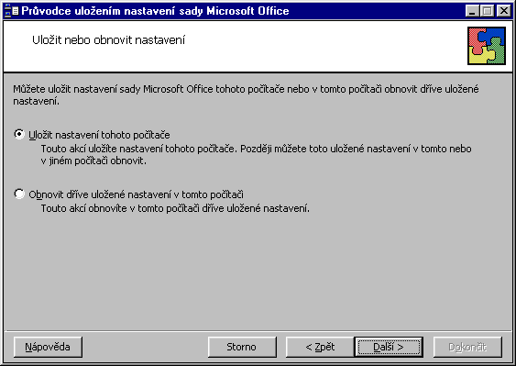
Průvodce uložením nastavení aplikací sady Office

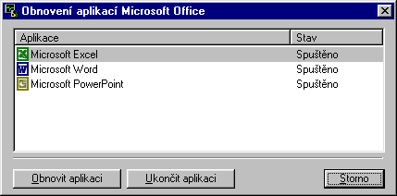
Dialogové okno pro obnovu aplikací sady Office^{xp}

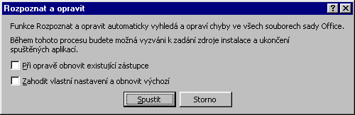
Funkce pro rozpoznání a opravu chyb v aplikacích

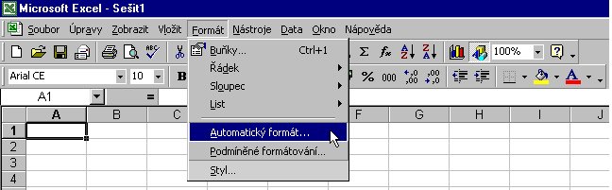
Vzhled Excelu 2000

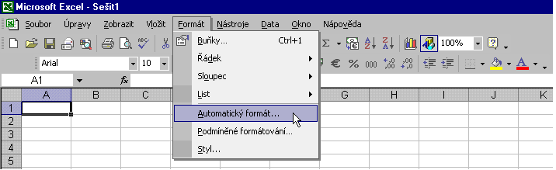
Vzhled Excelu 2002

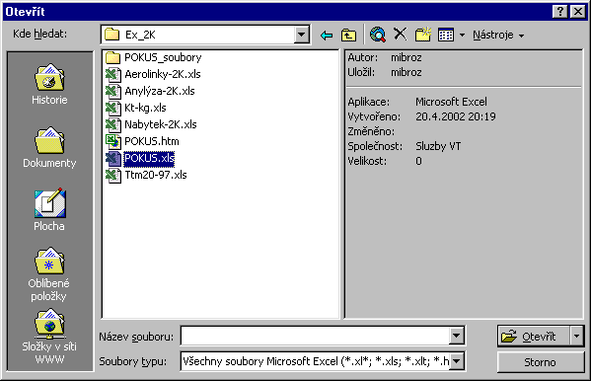
Dialogové okno „Otevřít“ v Excelu 2000

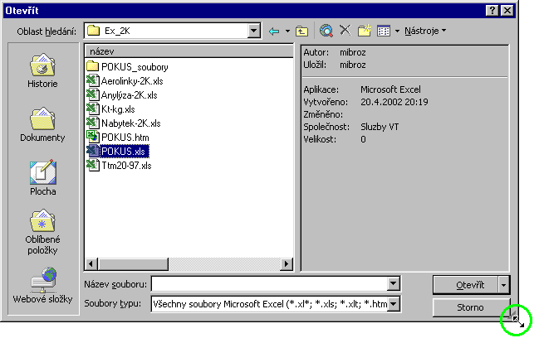
Dialogové okno „Otevřít“ v Excelu 2002

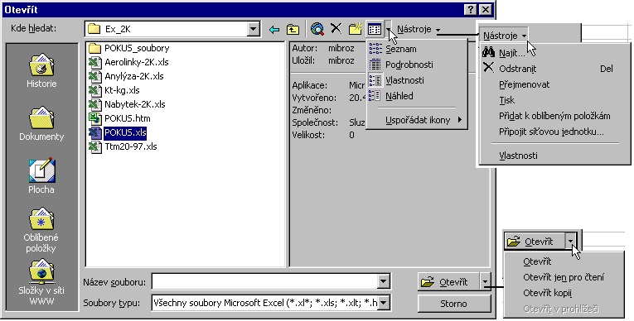
Nabídka dialogového okna „Otevřít“ v Excelu 2000

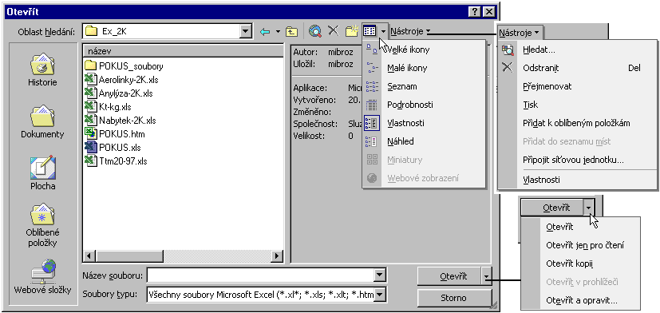
Nabídka dialogového okna „Otevřít“ v Excelu 2002

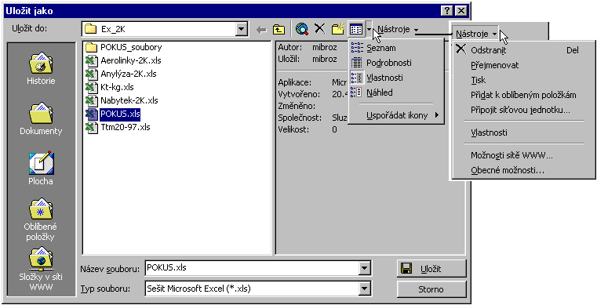
Dialogové okno „Uložit jako“ v Excelu 2000

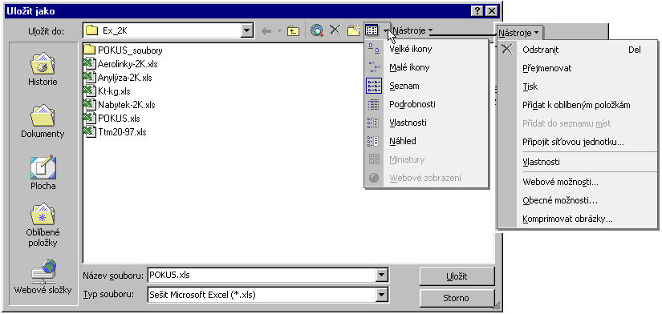
Dialogové okno „Uložit jako“ v Excelu 2002

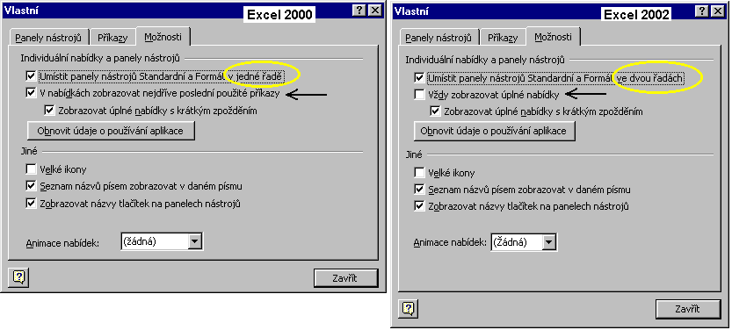
Výchozí umístění panelů nástrojů „Standardní“ a „Formát“

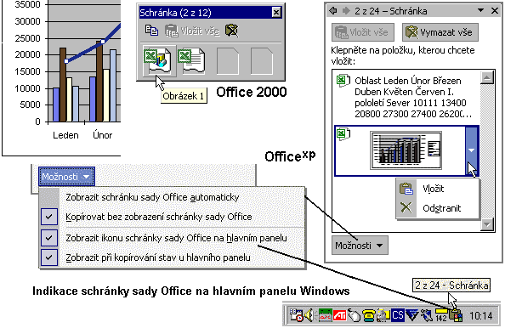
Schránka sady Office v Office 2000 a Office^{xp}

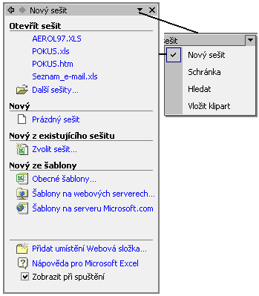
Podokna v Excelu 2002

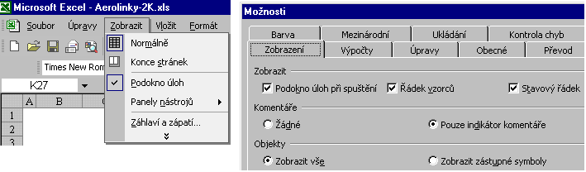
Určení zobrazení podokna úloh „Nový sešit“ při startu Excelu 2002

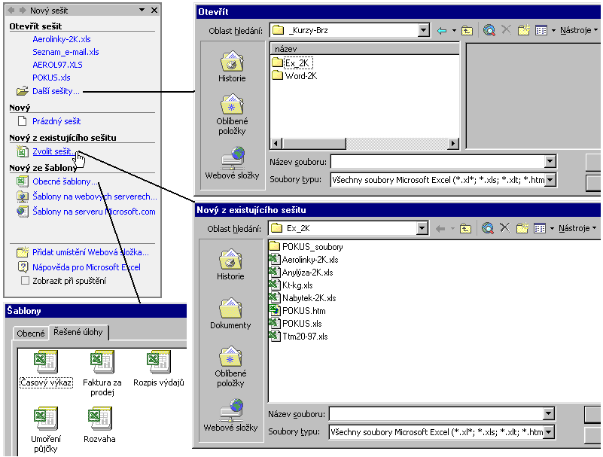
Různé způsoby otevření existujícího a nového sešitu v Excelu 2002

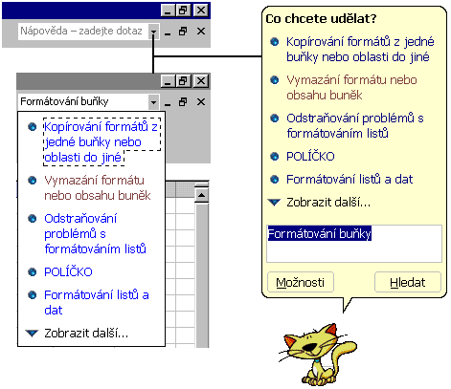
Nápovědní systém doplněný o rozevírací pole „Zadání dotazu“ v Office^{xp}

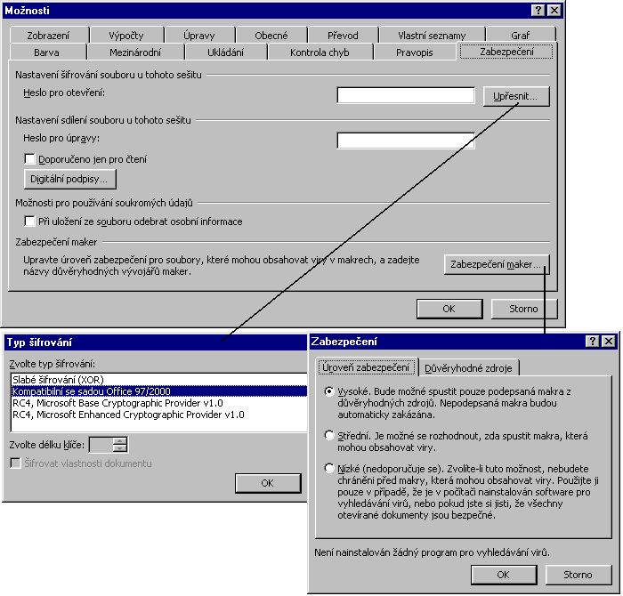
Nastavení pracovního prostředí Excelu 2002

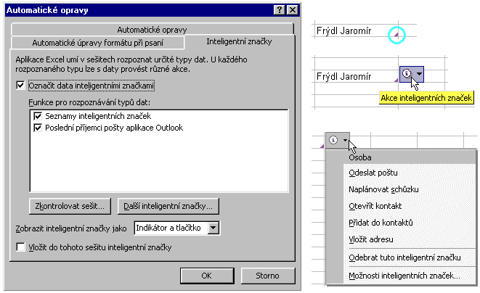
Inteligentní značky

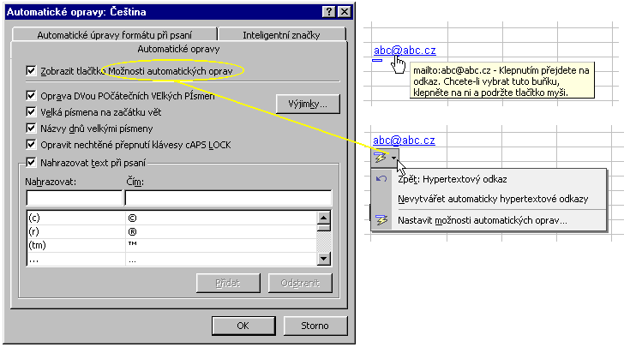
Tlačítka „Možností automatických oprav“

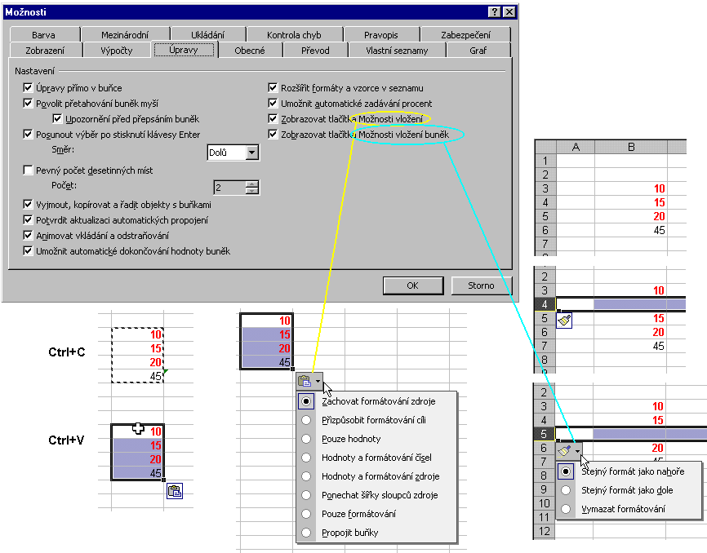
Tlačítko „Možnosti vložení“ a „Možnosti vložení buněk“

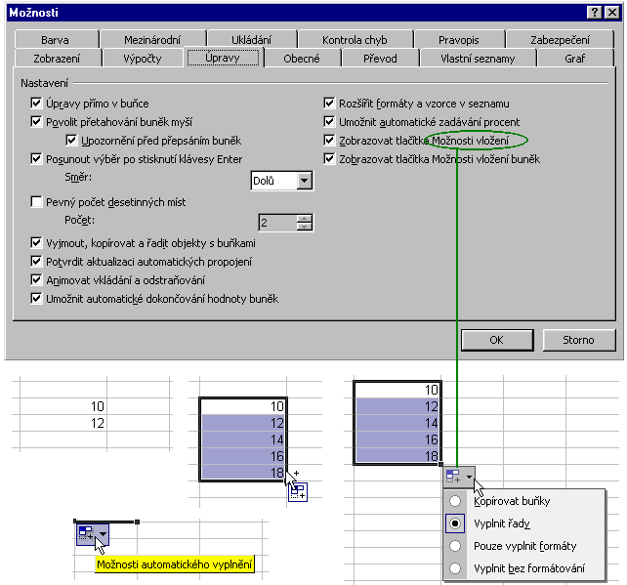
Tlačítko „Možnosti automatického vyplnění“

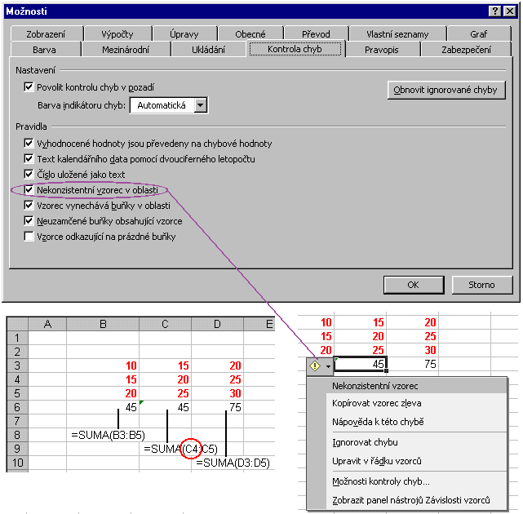
Tlačítko „Možnosti kontroly chyb“

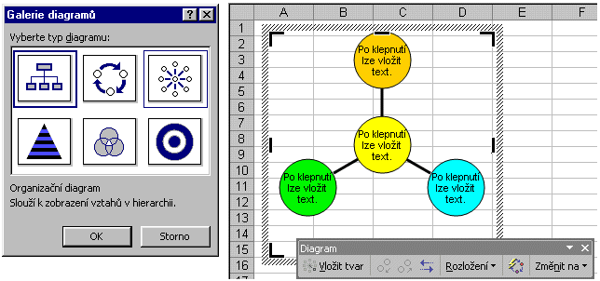
Dialogové okno pro vložení diagramů a panel nástrojů pro jejich formátování

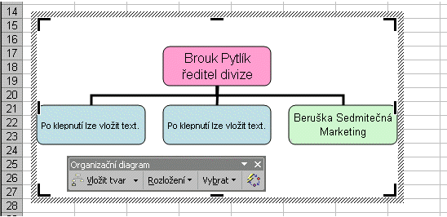
Organizační diagram a panel nástrojů pro jeho úpravu a formátování

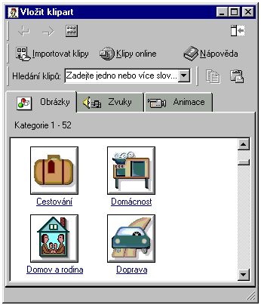
Galerie klipartů v Microsoft Office 2000

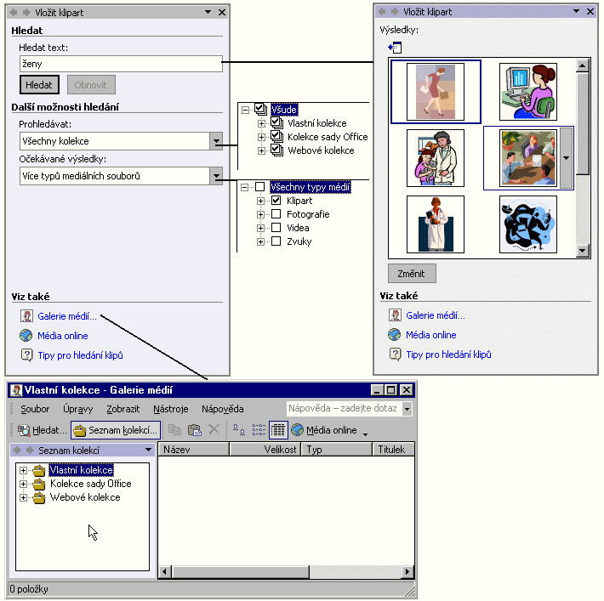
Galerie médií v Microsoft Office^{xp}

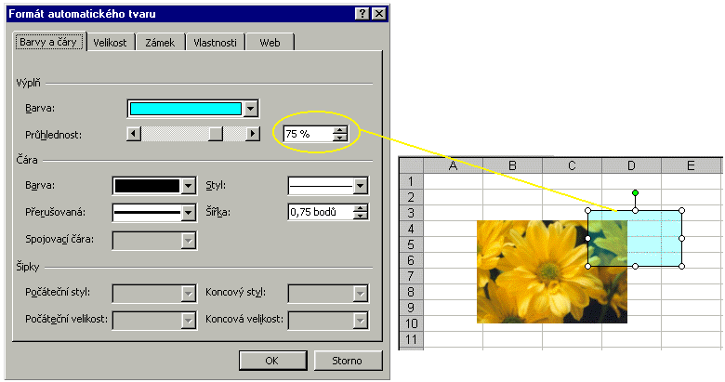
Nastavení průhlednosti ploch

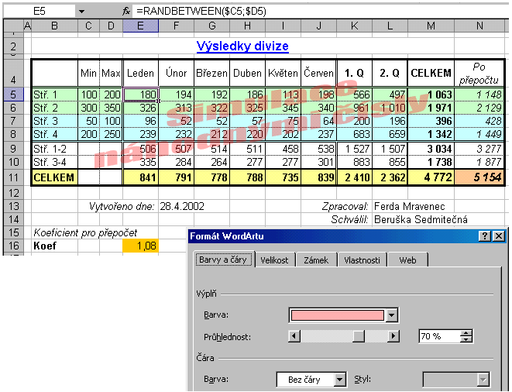
Nastavení průhlednosti u textu vytvořeného programem WordArt

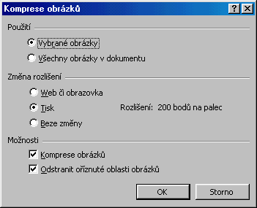
Komprese obrázků – cesta ke zmenšení velikosti souboru

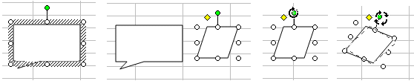
Natáčení objektů v Excelu 2002

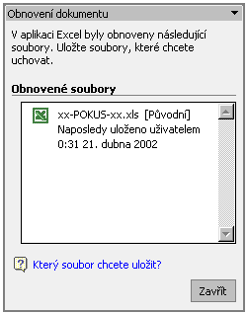
Podokno pro obnovení dokumentu po havárii aplikace či systému

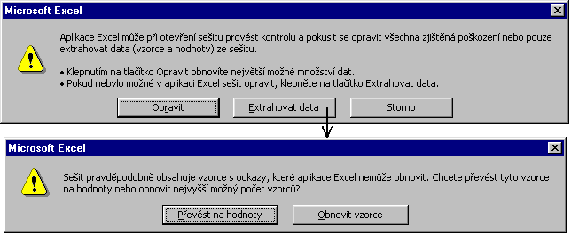
Postup obnovy narušeného sešitu v Excelu 2002

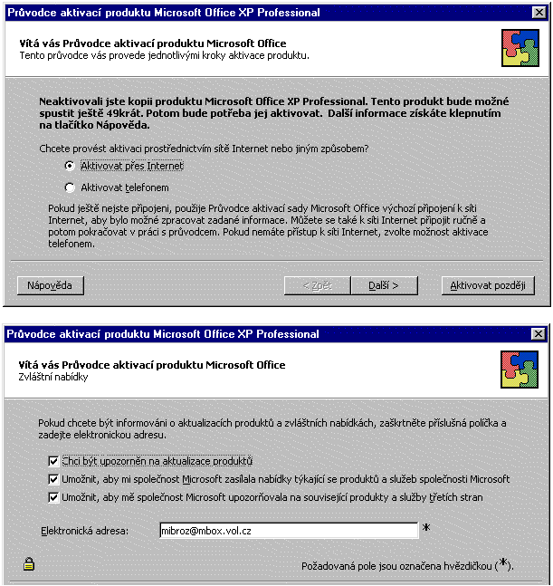
Průvodce aktivací produktu

Novinky Excelu 2002
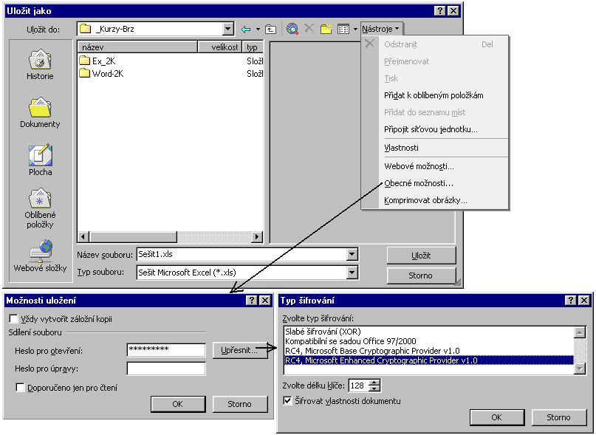
Ochrana souboru šifrováním v Excelu 2002

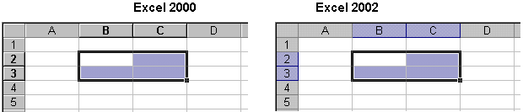
Hranice listu v Excelu 2000 a Excelu 2002

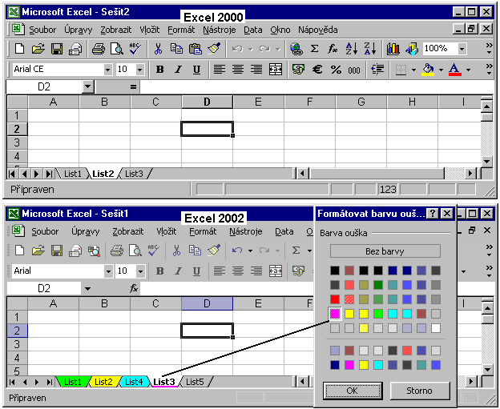
Barevná ouška listů

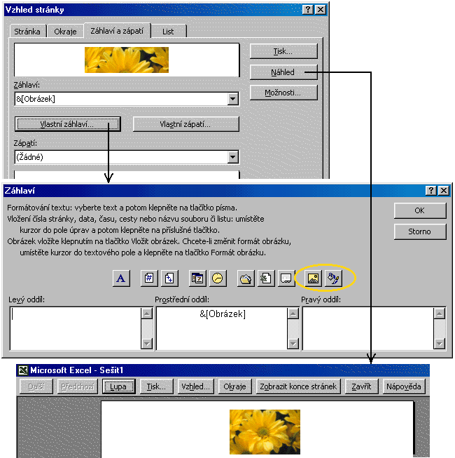
Vložení obrázku do záhlaví tiskové stránky sešitu

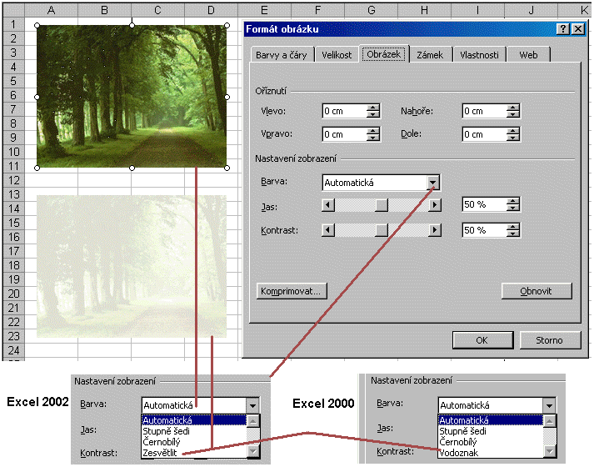
Vytvoření vodoznaku (vodotisku, světlého obrázku)

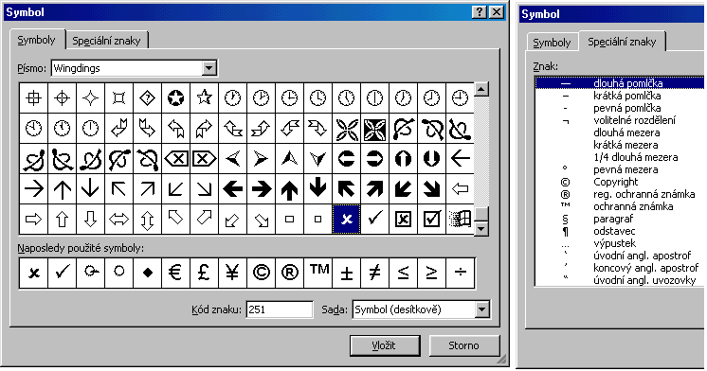
Výběr znaku pro vložení do buňky

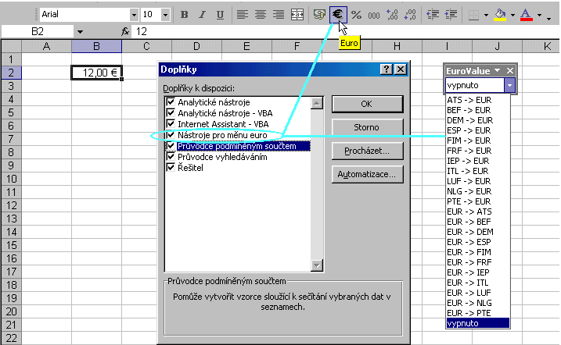
Nástroje pro měnu euro

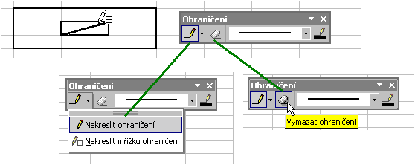
Vytváření tabulky kreslením

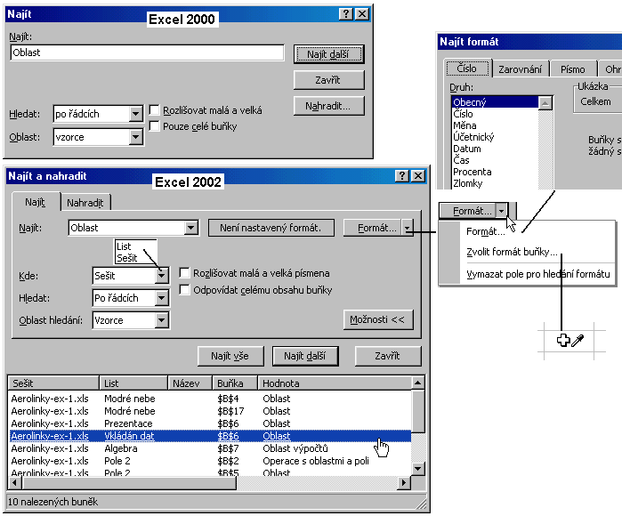
Vyhledání buňky obsahující zadaný a formátovaný řetězec znaků

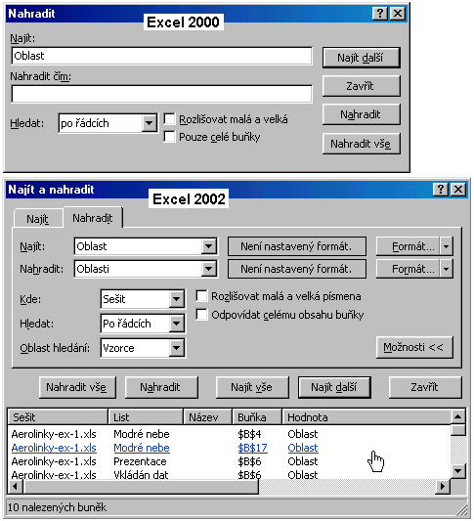
Náhrada jednoho řetězce (nebo formátu) řetězcem (formátem) jiným

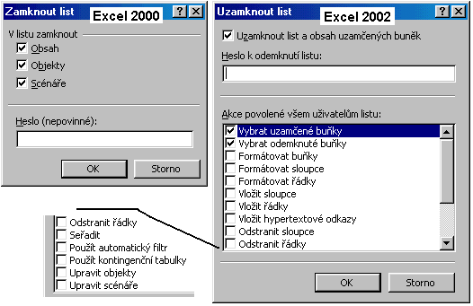
Možnosti uzamčení listu

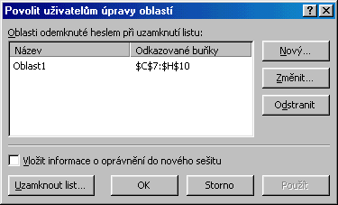
Výběr oblastí buněk pro úpravu dat při zamčeném listu

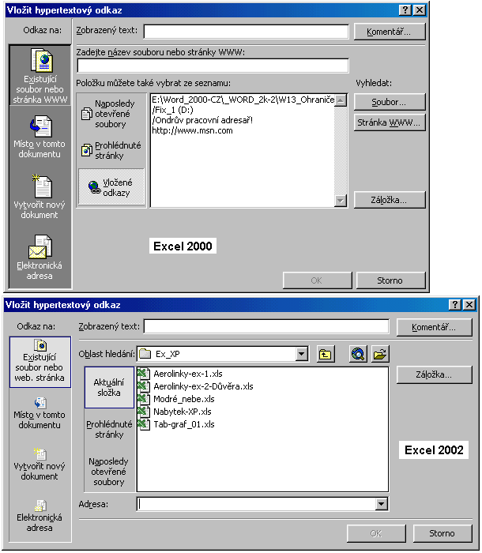
Dialogové okno pro vložení hypertextového odkazu v Excelu 2000 a Excelu 2002

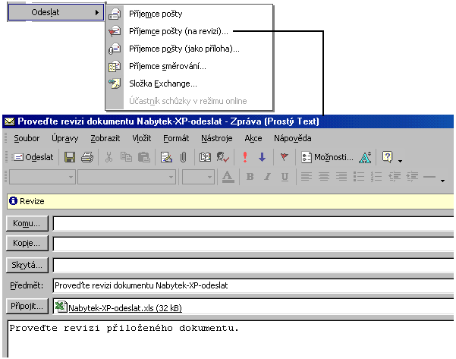
Odeslání sešitu na revizi

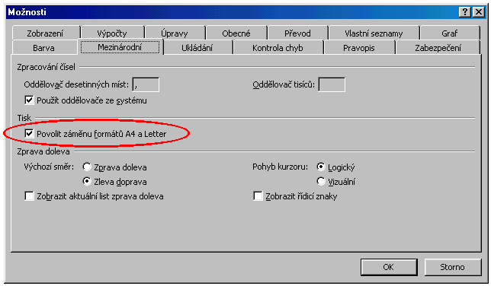
Nastavení národního prostředí v Excelu 2002

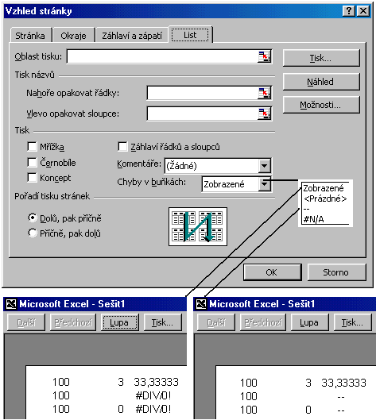
Výběr způsobu tisku chybových hodnot

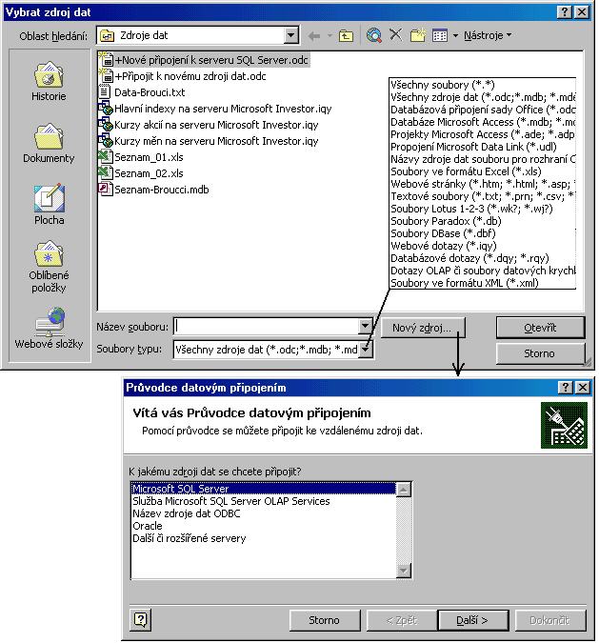
Využití externích zdrojů dat v Excelu 2002

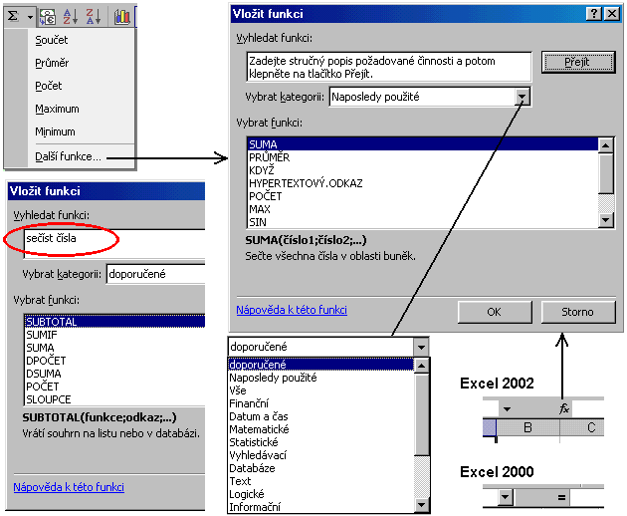
Vyvolání seznamu funkcí

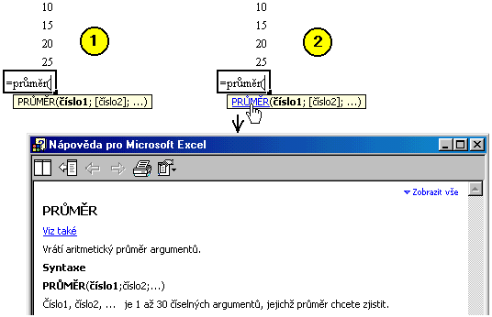
Zobrazení argumentů funkce a nápovědy při zápisu funkce z klávesnice

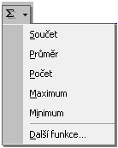
Nabídka funkcí u tlačítka „AutoSum“

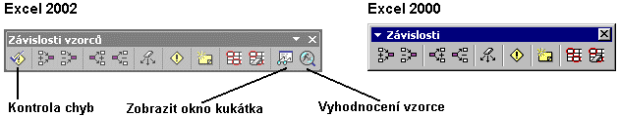
Panel nástrojů „Závislosti vzorců“

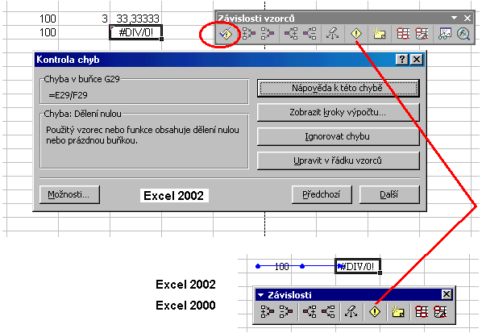
Kontrola výpočetních chyb na listu

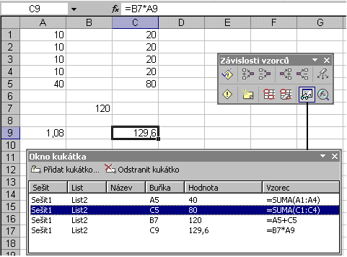
Kontrola výpočtů pomocí kukátka

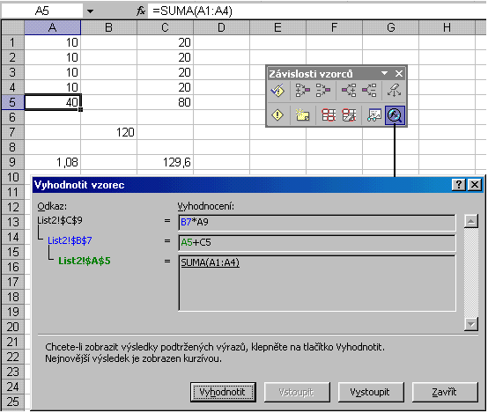
Postupné vyhodnocování vzorců v buňkách

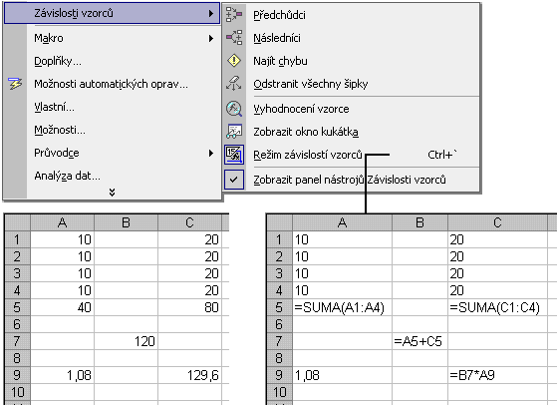
Režim „Normální“ a „Závislosti vzorců“

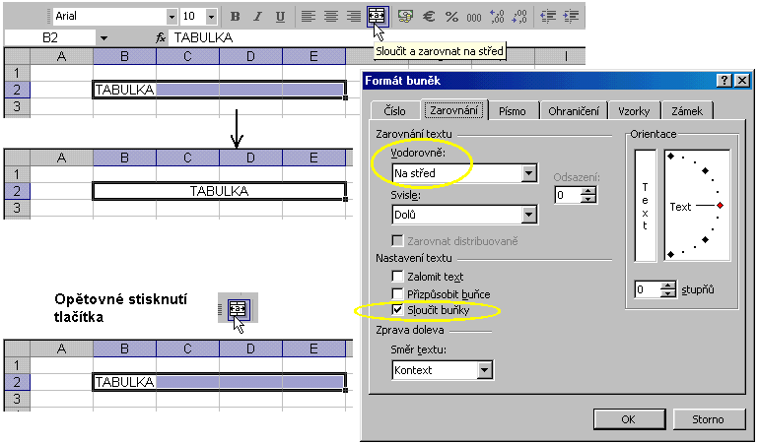
Sloučení a rozdělení buněk tlačítkem

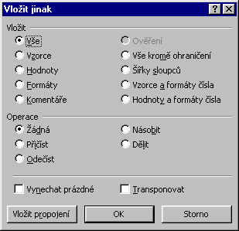
Dialogové okno „Vložit jinak“

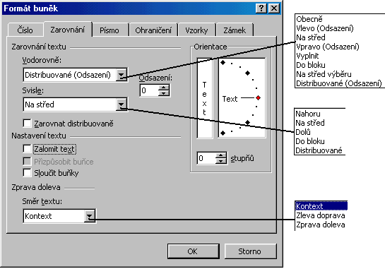
Nastavení zarovnání obsahu buněk

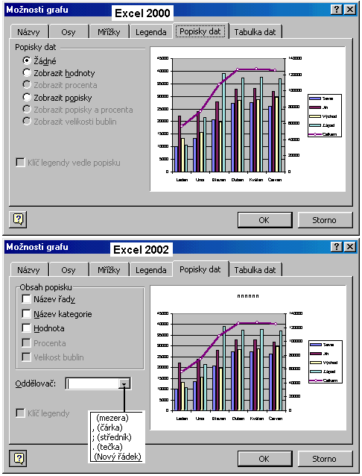
Výběr položek pro popis datových bodů

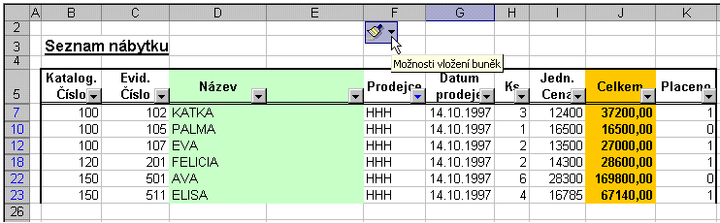
Při zapnuté automatické filtraci lze v Excelu 2002 vkládat sloupce

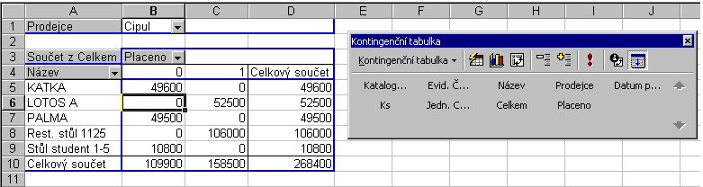
Panel nástrojů „Kontingenční tabulka“ v Excelu 2000

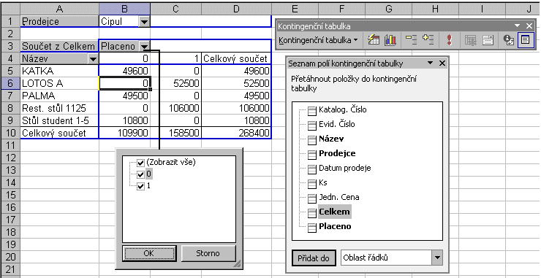
Podokno úloh „Seznam kontingenční tabulky“ a panel nástrojů „Kontingenční tabulka“ v Excelu 2002

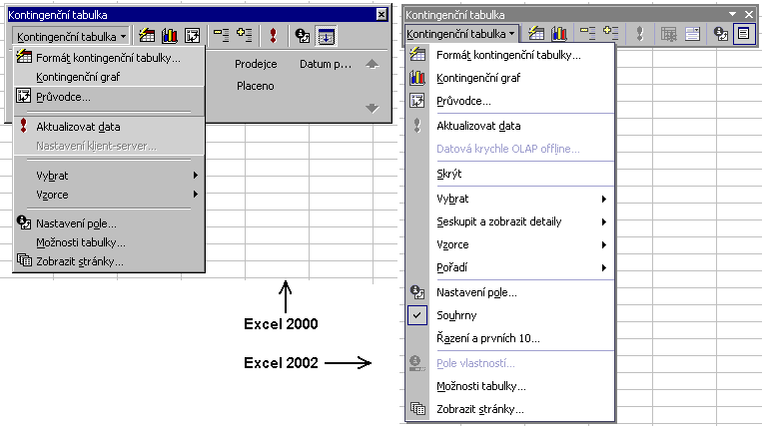
Nabídka panelu nástrojů „Kontingenční tabulka“ v Excelu 2000 a Excelu 2002

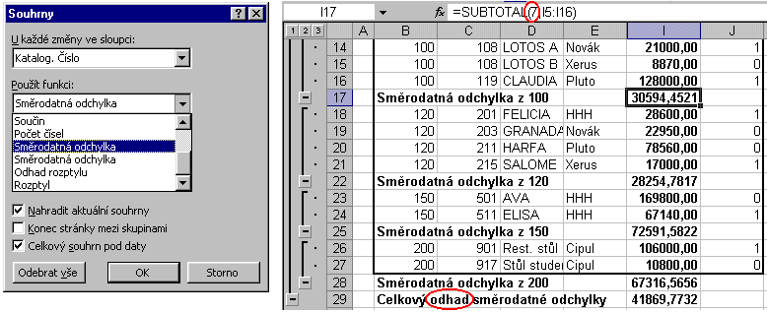
Chybně uvedená souhrnná funkce

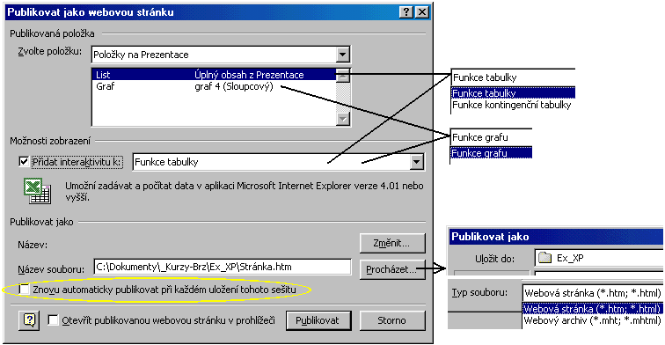
Použití interaktivity u tabulek a grafů

Novinky v aplikacích sady Office^{xp} – speciální
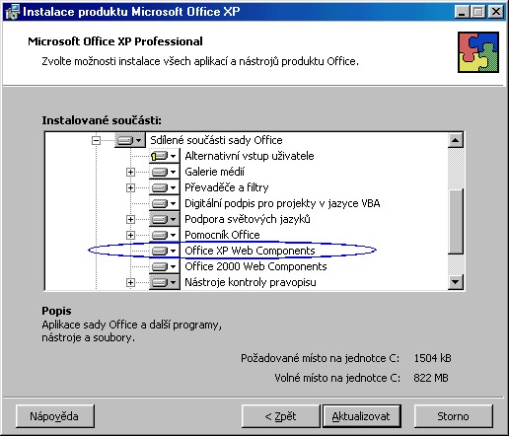
Nové komponenty pro přidání intreraktivity

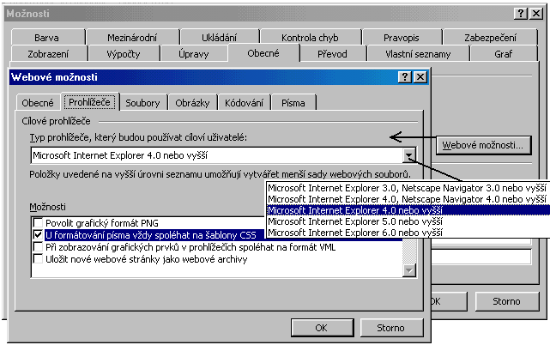
Nastavení možností uložení sešitu jako Webové stránky v Excelu 2002

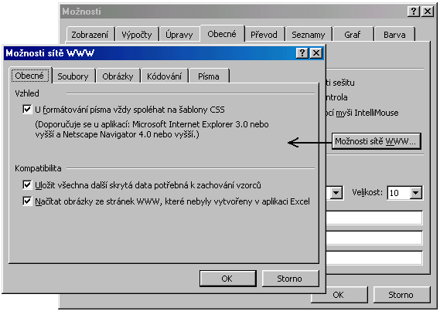
Nastavení možností uložení sešitu jako Webové stránky v Excelu 2000

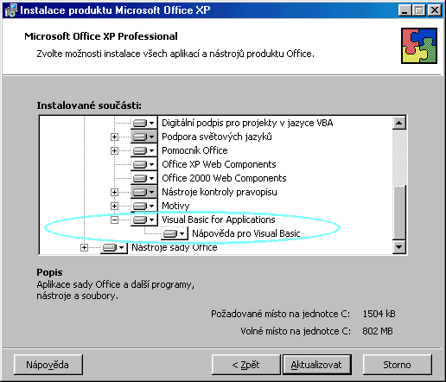
Instalace Visual Basic for Applications

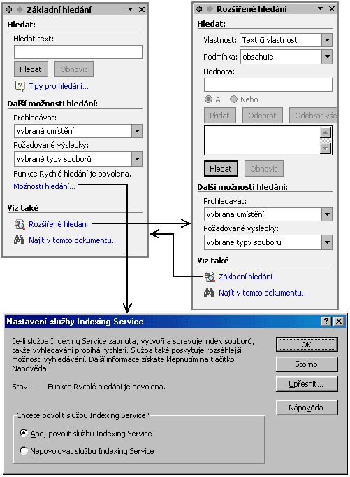
Podokna úloh a dialogové okno pro vyhledání souboru a řetězce znaků (formátu) v souboru

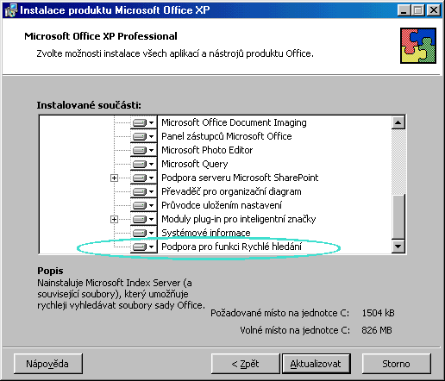
Nainstalování modulu pro rychlé vyhledání souboru sady Office

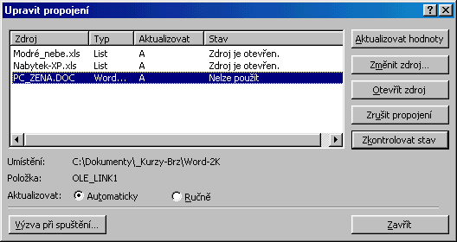
Dialogové okno pro správu propojení

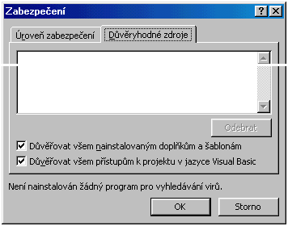
Karta „Důvěryhodné zdroje“ dialogového okna „Zabezpečení“

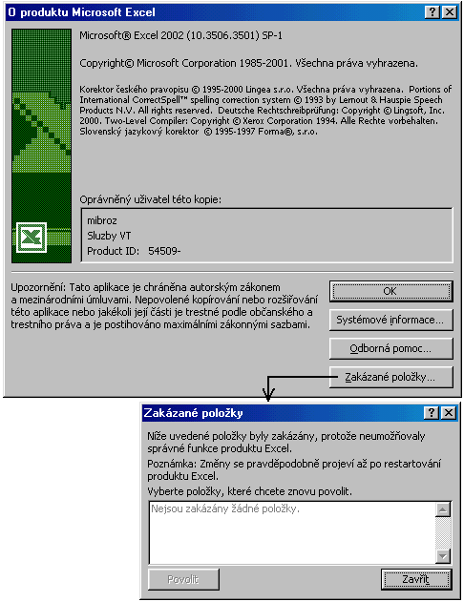
Dialogové okno se seznamem položek, které vyvolaly chybu v aplikaci

* * * * *
* * *
*

